

信息科学与工程学院

2022－2023学年第二学期

实 验 报 告

课程名称： 高频电子线路实验
实验名称： 正弦波振荡器

专 业 班 级 通信工程三班
学 生 学 号 202100120035
学 生 姓 名 朱明泽
实 验 时 间 2023年4月15日

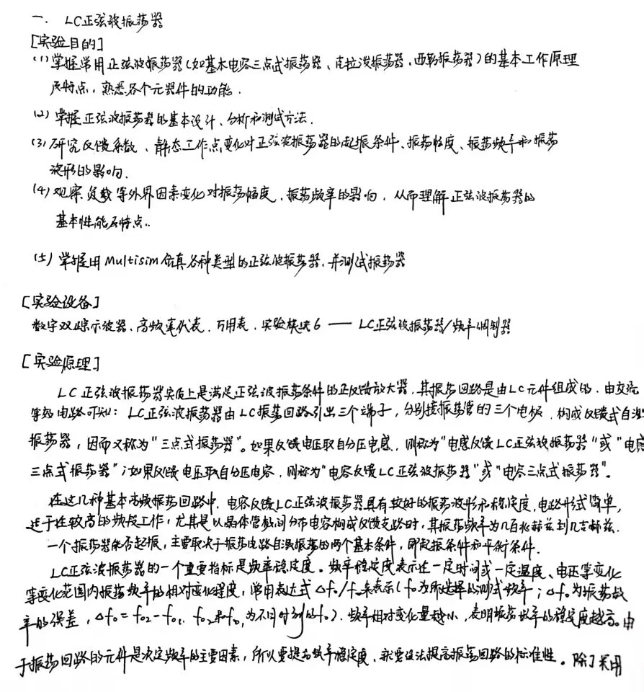
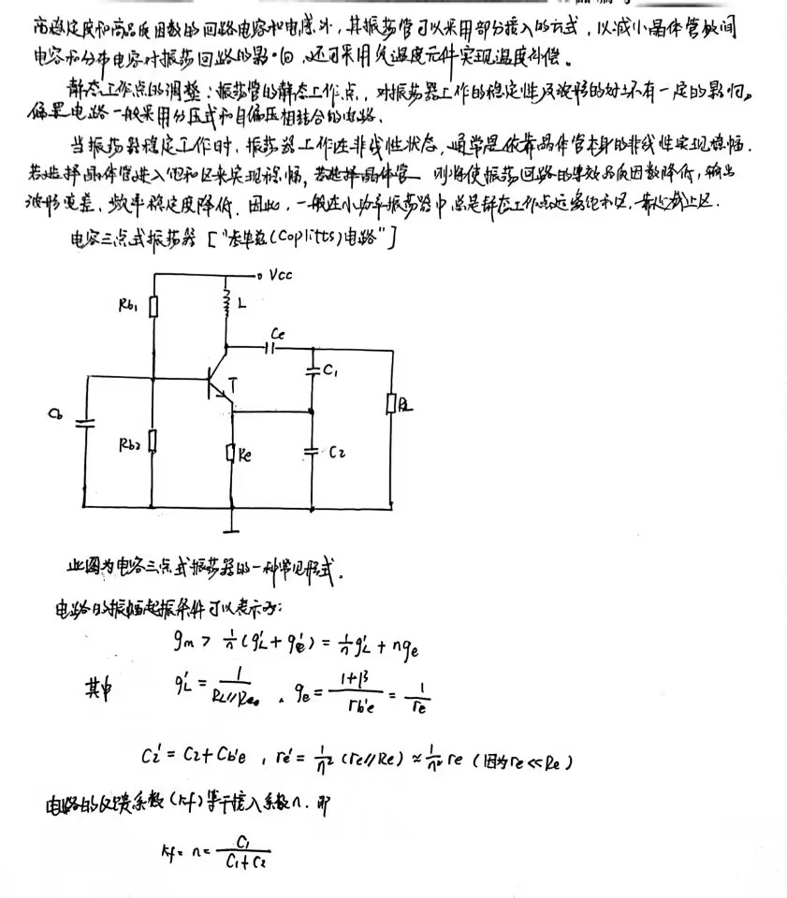
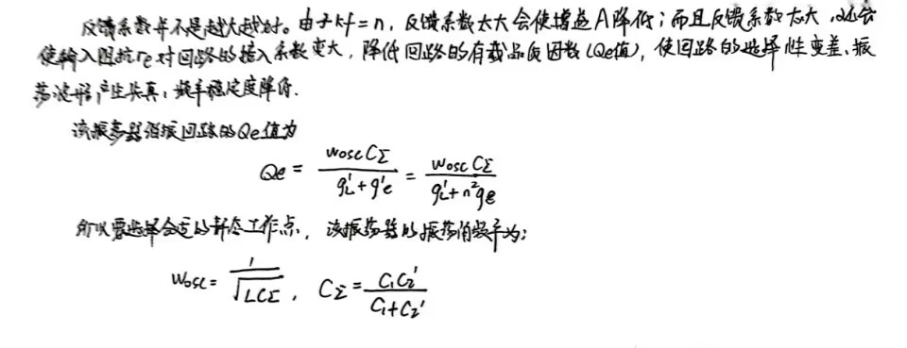
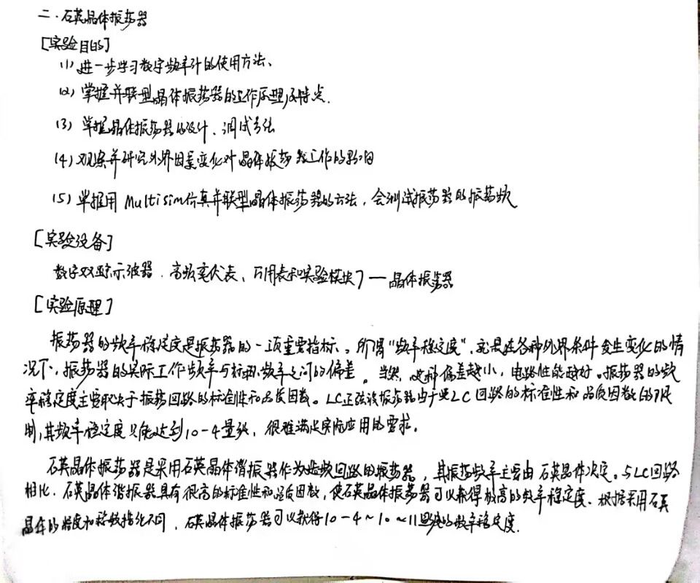
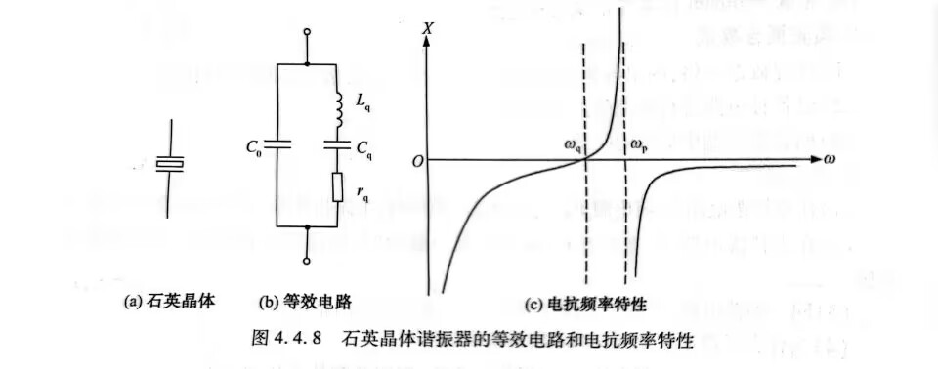
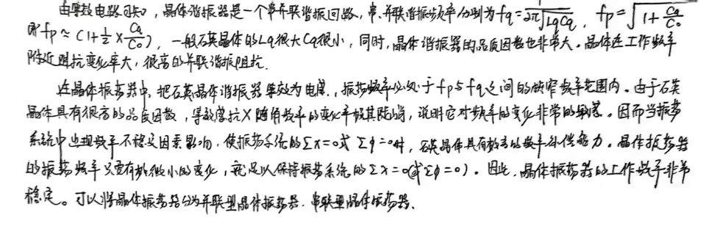
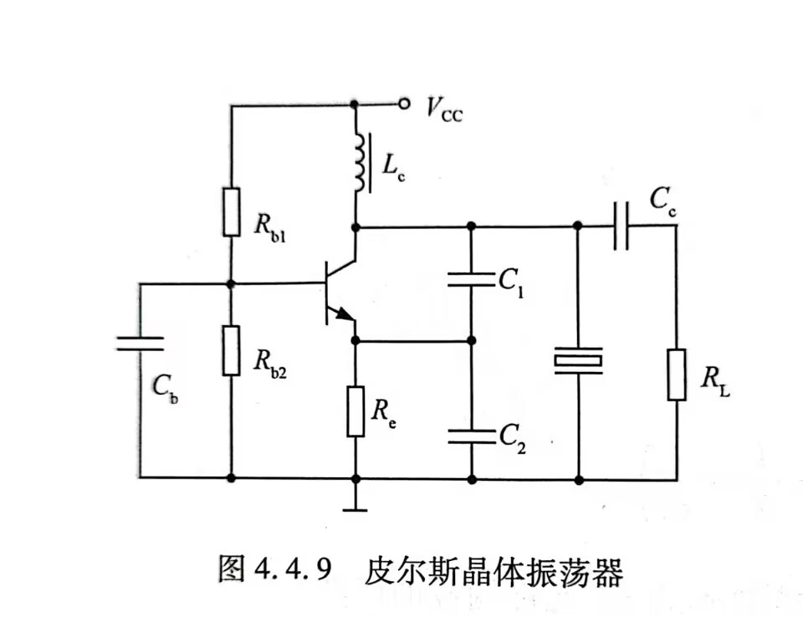
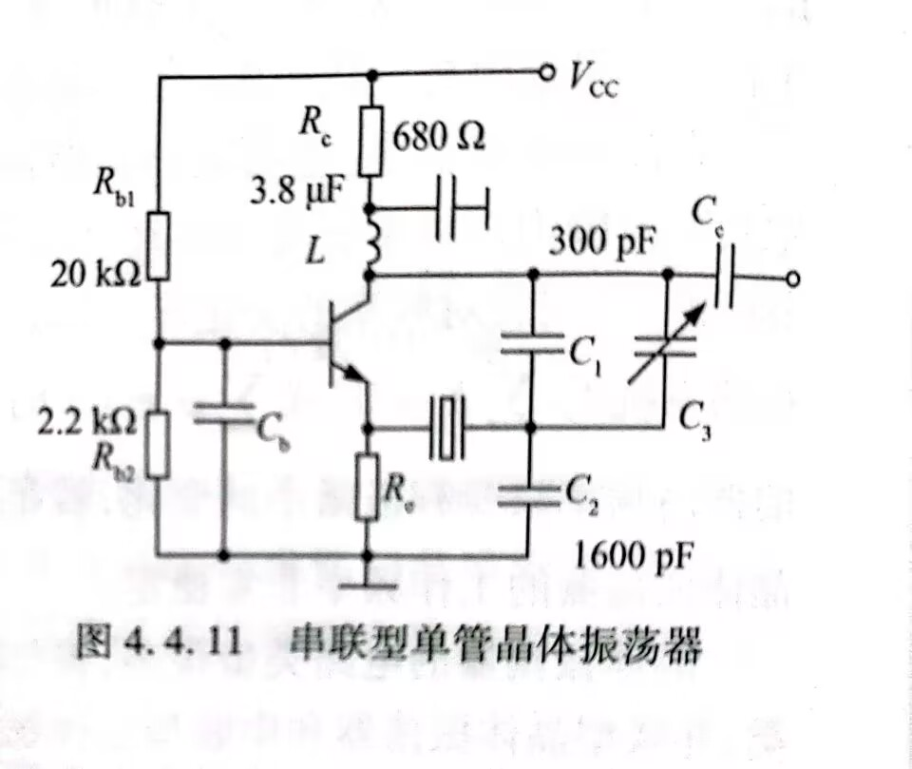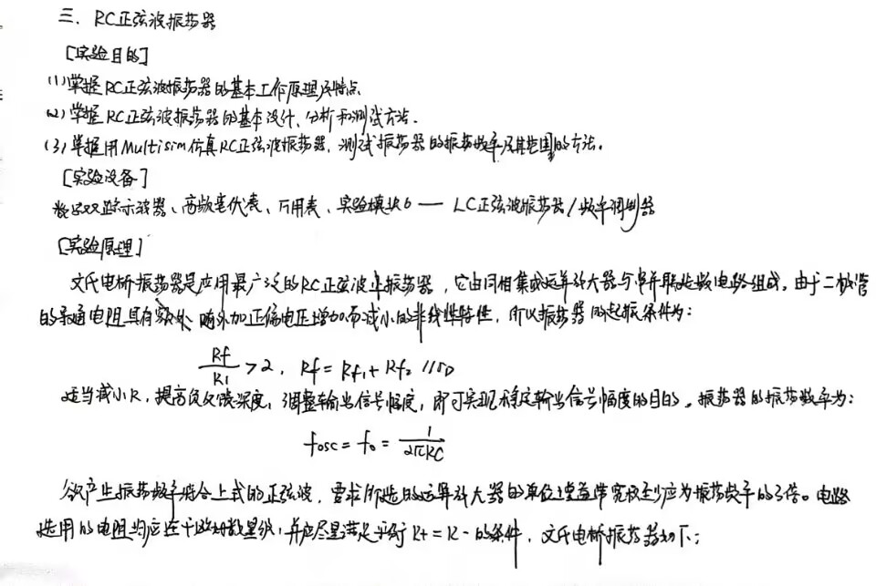
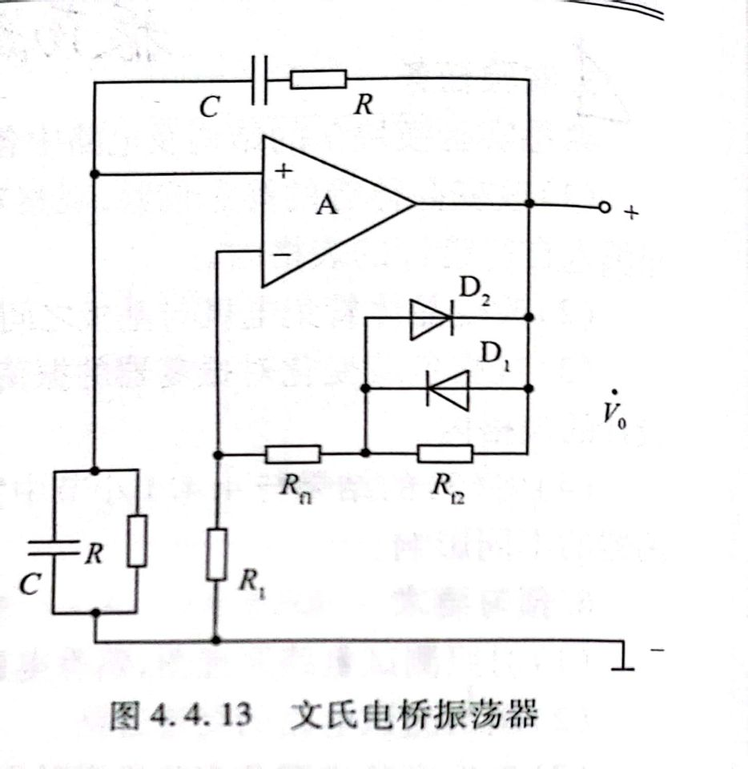

【Multisim 仿真】

1.电容三点式振荡器的仿真

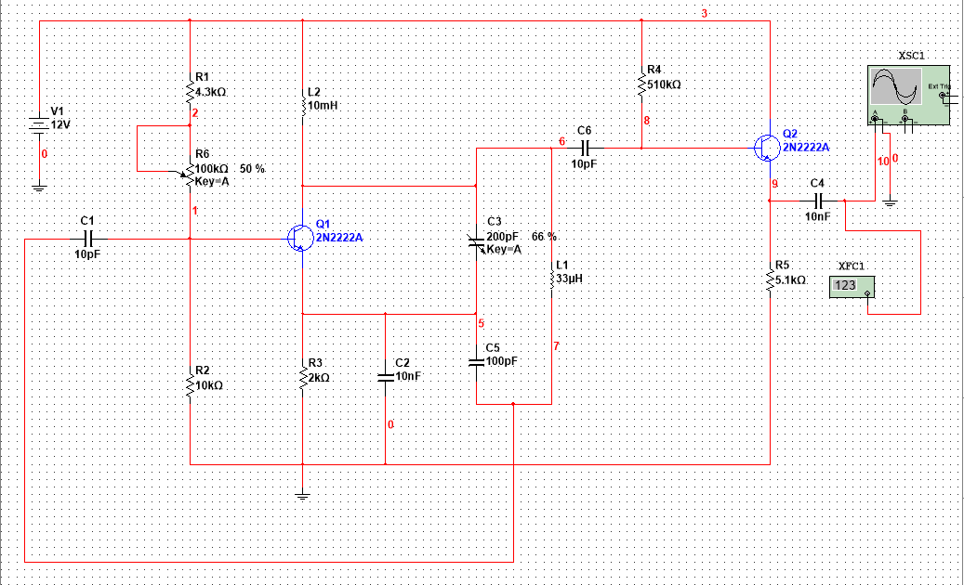
(1)利用Simulate菜单Analyses列表中的“DC Operating Point. ..”选项进行直流工作点分析
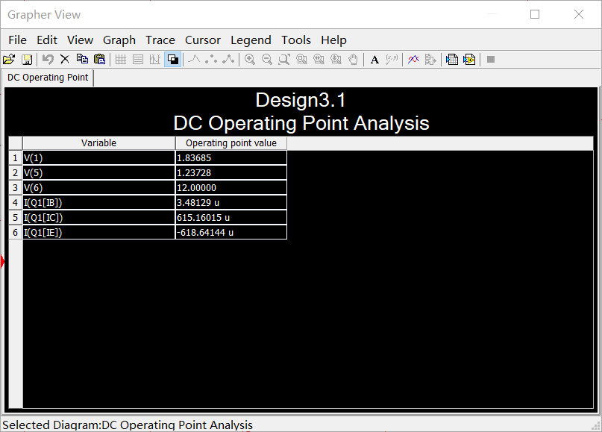
(2)用虚拟示波器和数字频率计测试电路的振荡频率。
示波器显示如下：
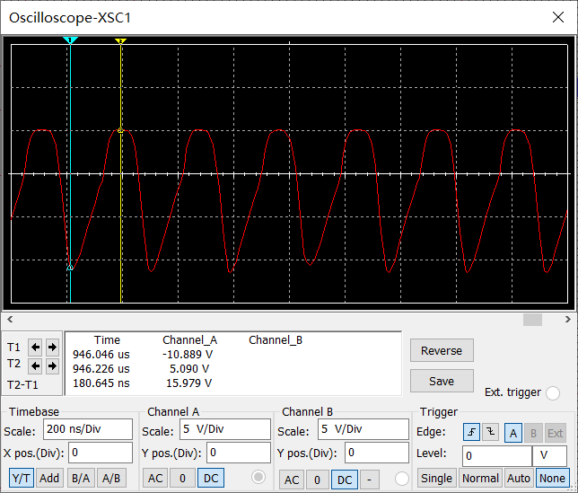
数字频率计显示：
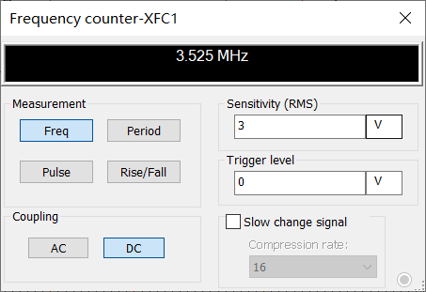
(3)改变回路电容C的数值,再次测试电路的振荡频率。
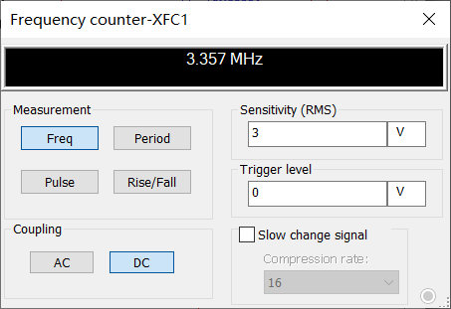
得到表格如下
C3 | f/MHz
100% | 3.266
86% | 3.356
80% | 3.396
60% | 3.583
50% | 3.731
40% | 3.966
由数据可知，电路的震荡频率与C3电容呈近似负相关。
(4)改变晶体管VT,的偏置电阻Rw,用虚拟示波器观察输出波形的变化,记录变化情况。

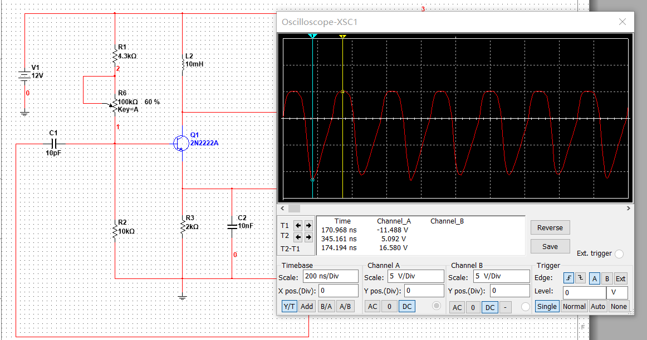

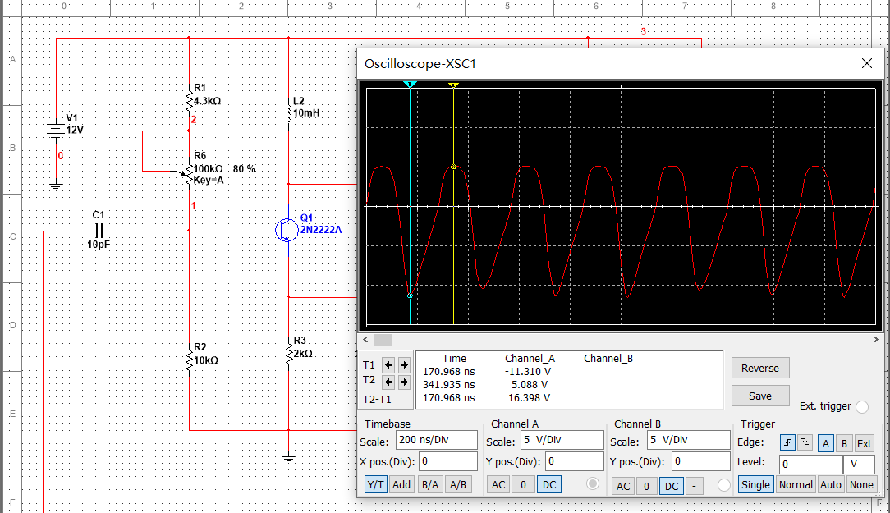

由实验结果可知，改变晶体管VT,的偏置电阻Rw,虚拟示波器显示输出波形会有幅度上的变化，近似成正相关，并且震荡频率几乎不变。

2.Clapp电路的仿真

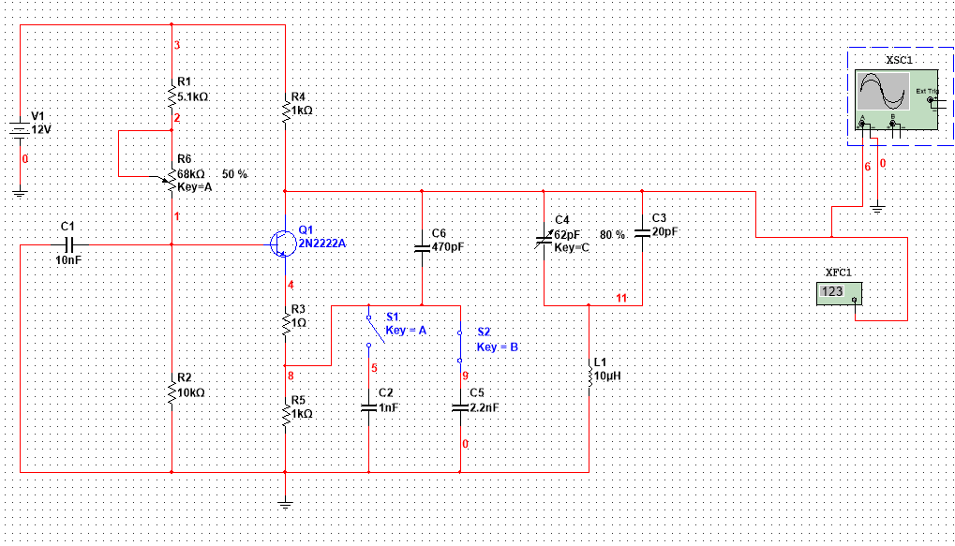
(1)利用Simulate菜单Analyses列表中的“DC Operating Point...”选项进行直流工作点分析
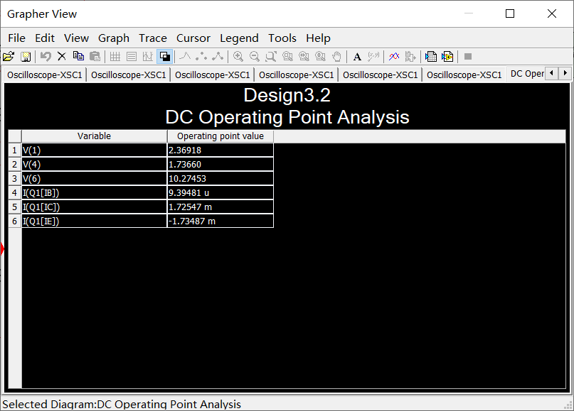
(2)用虚拟示波器和数字频率计测试电路的振荡频率。结果如下图所示
(3)改变回路电容(分别接入C5和C7)的数值,再次测试电路的振荡频率。结果如下图所示
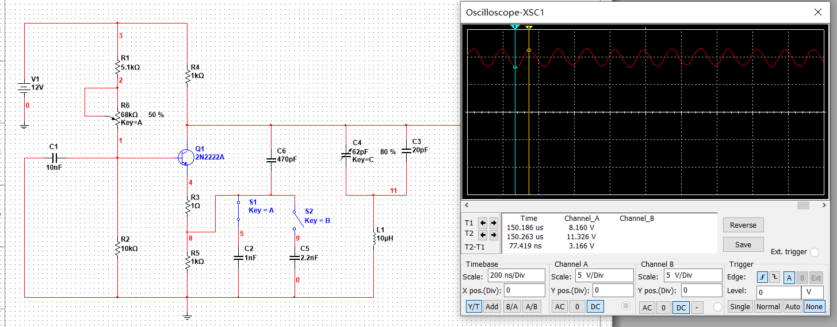
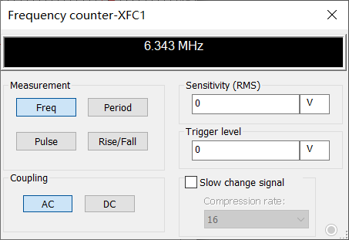
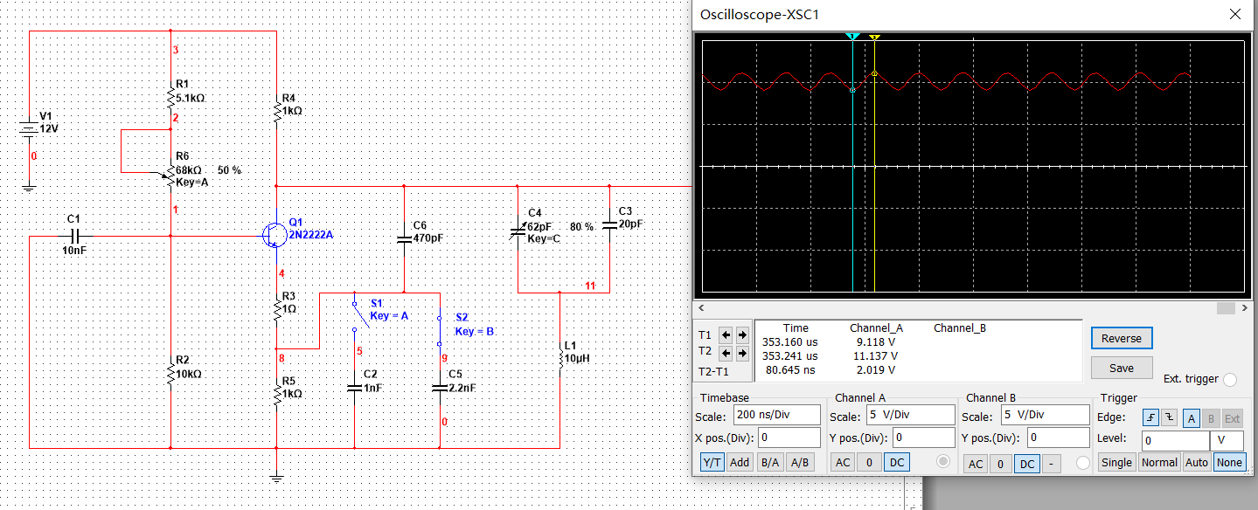
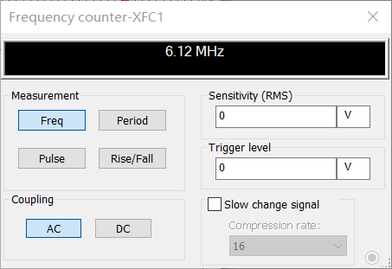
由图可知，振荡频率为6.12MHz。

3.Selier电路仿真
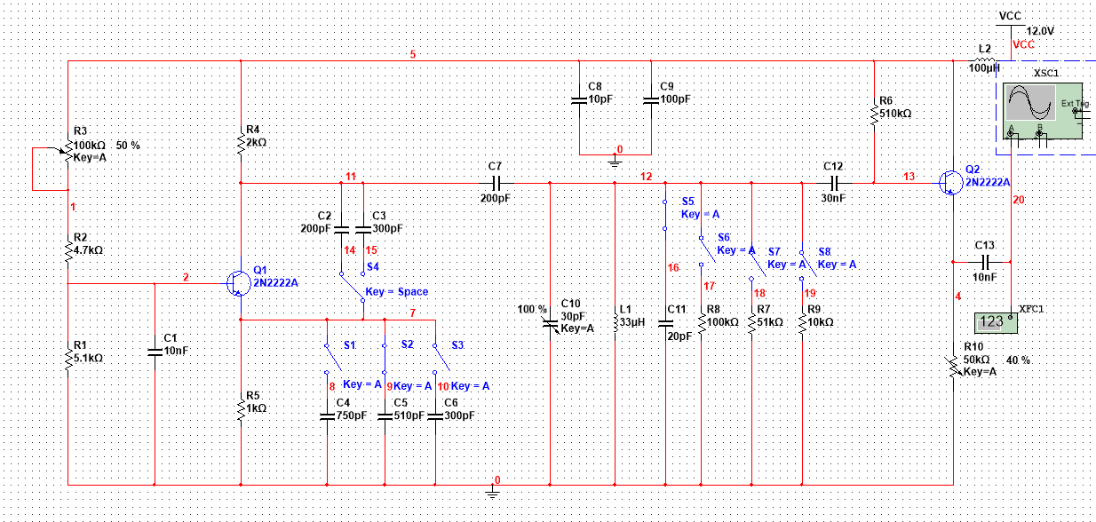
(1)用虚拟示波器和数字频率计测试电路的振荡频率和输出信号幅度。如下图所示：
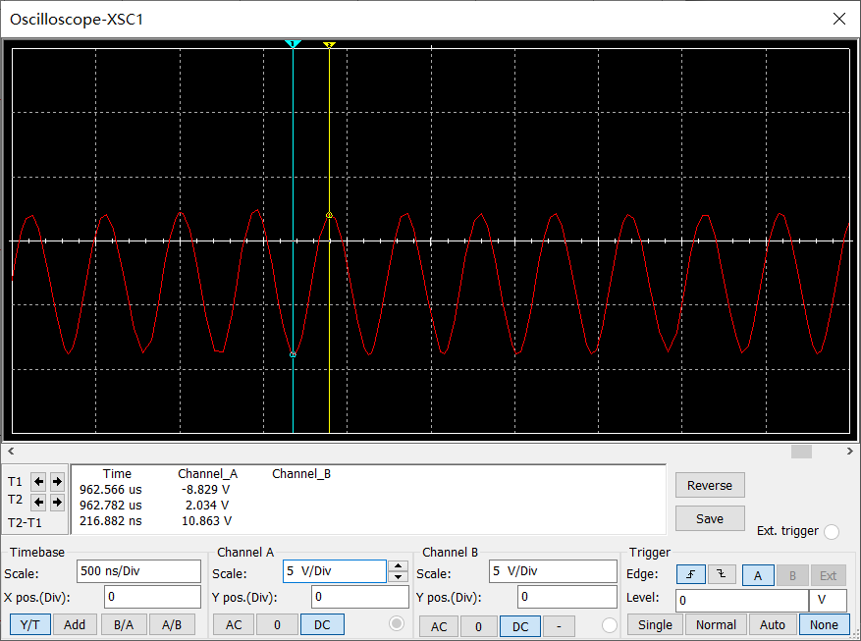
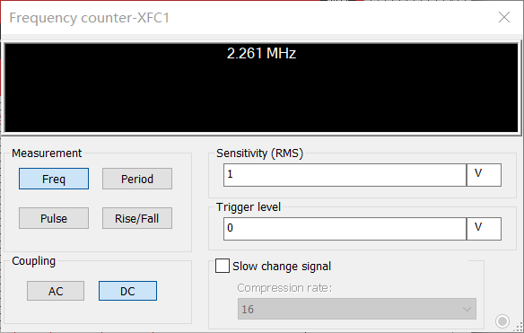
(2)改变静态工作点(改变电位器R的值),测试电路的振荡频率和输出信号幅度，并将结果记录在表中。
多次测量后结果如下：
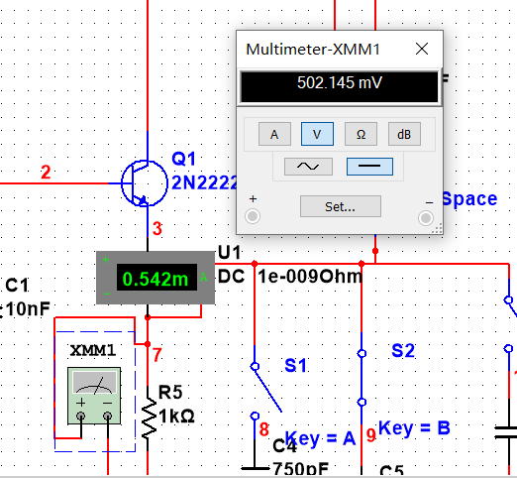
Ve/V | 0.5 | 1.0 | 1.5 | 2.0 | 2.5 | 3.0 | 3.5 | 4.0
Ie/mA | 5.542 | 6.236 | 8.537 | 11.032 | 11.399 | 9.103 | 10.428 | -
Vopp/V | 5.542 | 6.236 | 8.537 | 11.032 | 11.399 | 9.103 | 10.428 | -
fosc/MHz | 2.132 | 2.198 | 2.679 | 2.143 | 2.259 | 2.281 | 2.286 | -
波形失真情况 | 未失真 | 未失真 | 未失真 | 未失真 | 未失真 | 未失真 | 未失真 | 失真
(3)改变反馈系数，再次测试电路震荡频率和输出信号幅度，记录如下。
200 300
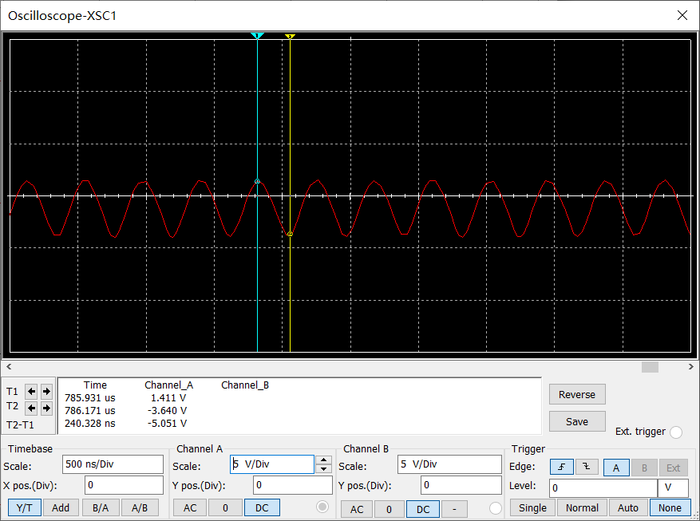
200 750
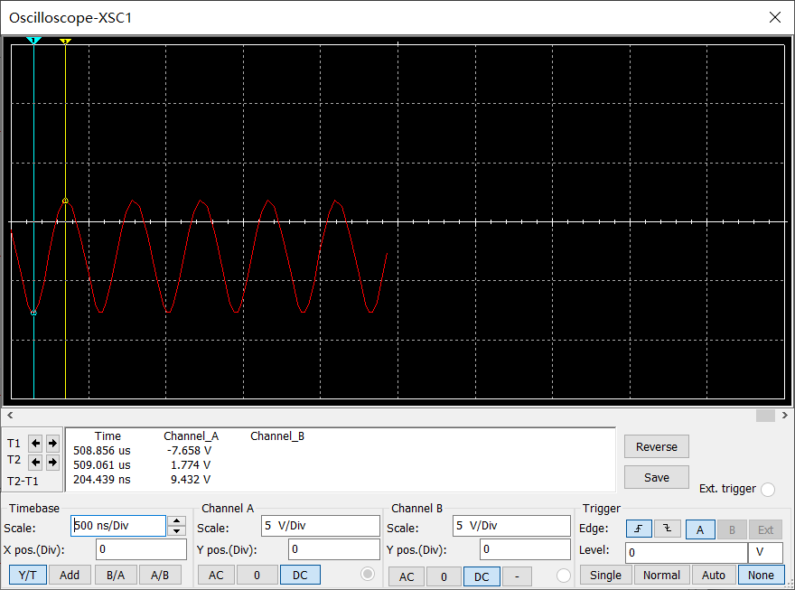
300 510

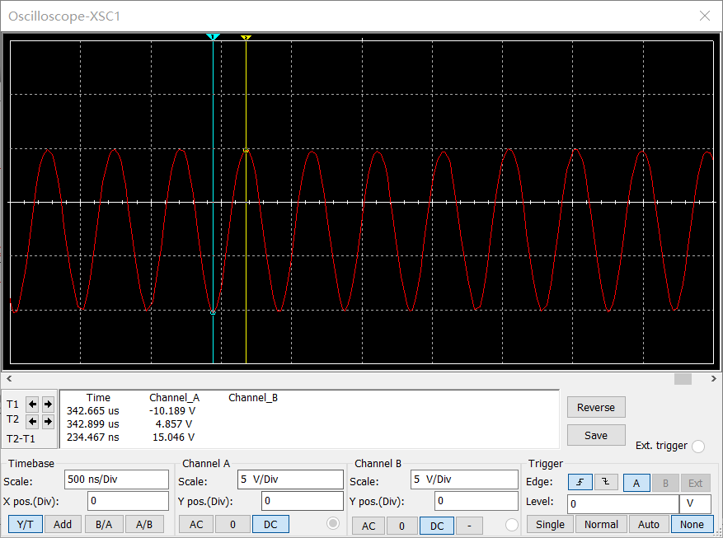
300 300
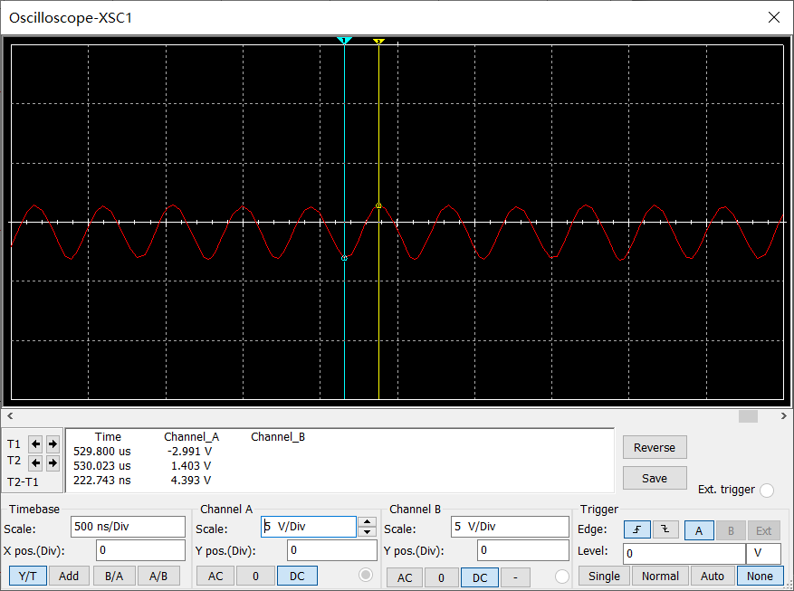
300 750

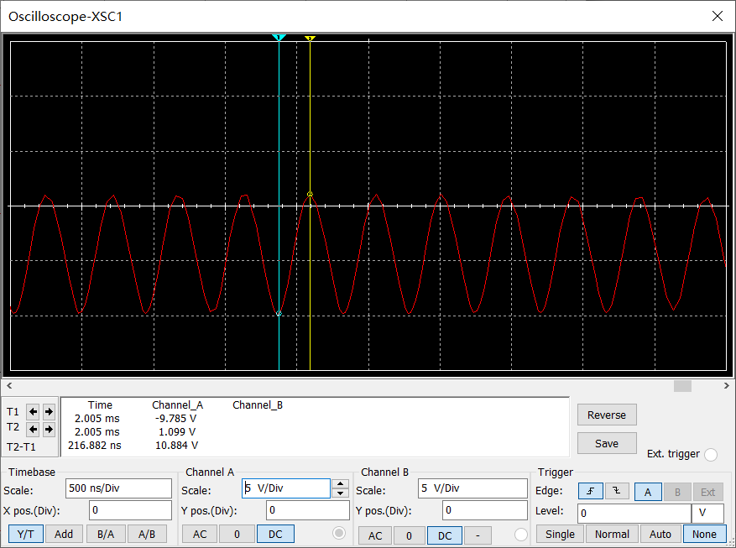
C2/pF | 200 |  |  | 300
C3/pF | 750 | 510 | 300 | 750 | 510 | 300
Vopp/V | 9.432 | 10.863 | 5.051 | 10.884 | 15.046 | 4.393
fosc/MHz | 2.207 | 2.261 | 2.298 | 2.139 | 2.167 | 1.932
波形失真情况 | 未失真 | 未失真 | 未失真 | 未失真 | 未失真 | 未失真
所以最佳反馈系数为C2=300pf，C3=510pf。
(4)改变负载值，再次测试电路的震荡频率和输出信号幅度，记录如下。
100
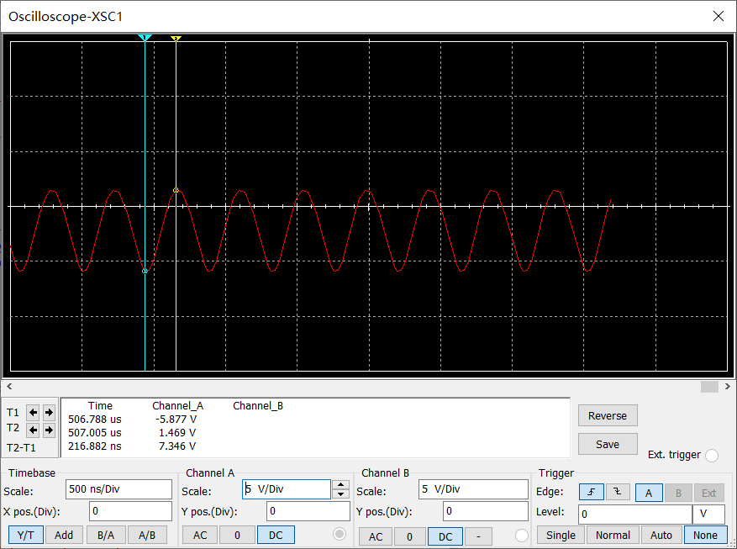
51
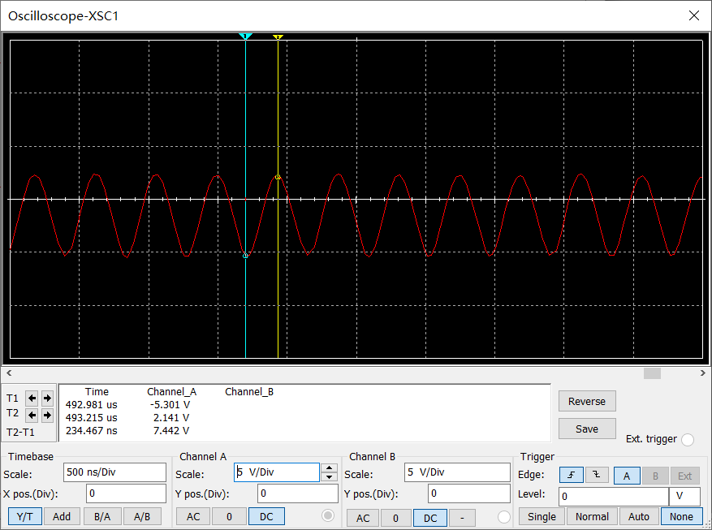
10
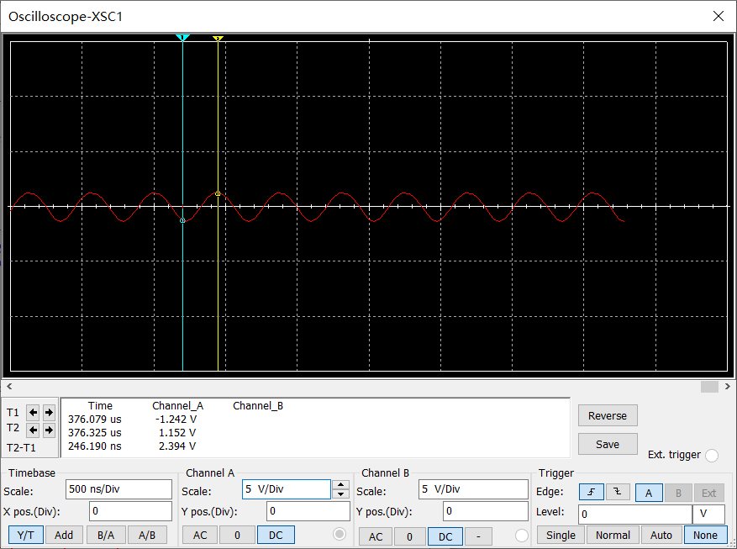
R5/kΩ | 100 | 51 | 10
f1/MHz | 2.291 | 2.174 | 2.264
Vopp/V | 7.346 | 7.442 | 2.394
Δf | 0.12 | 0 | 0.11
ΔV | 0.096 | 0 | 5.048
(5)改变C8，测量震荡频率范围。
改变C8的值，观察频率测量仪，频率范围大概为：2.169~2.573MHz。
4.石英晶体振荡器
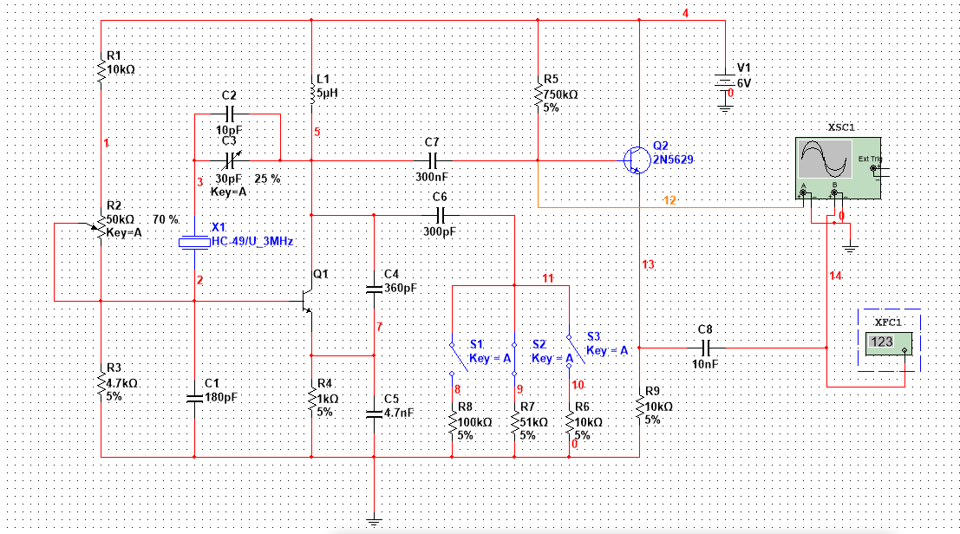
改变电阻，查看输出情况及频率
51k欧
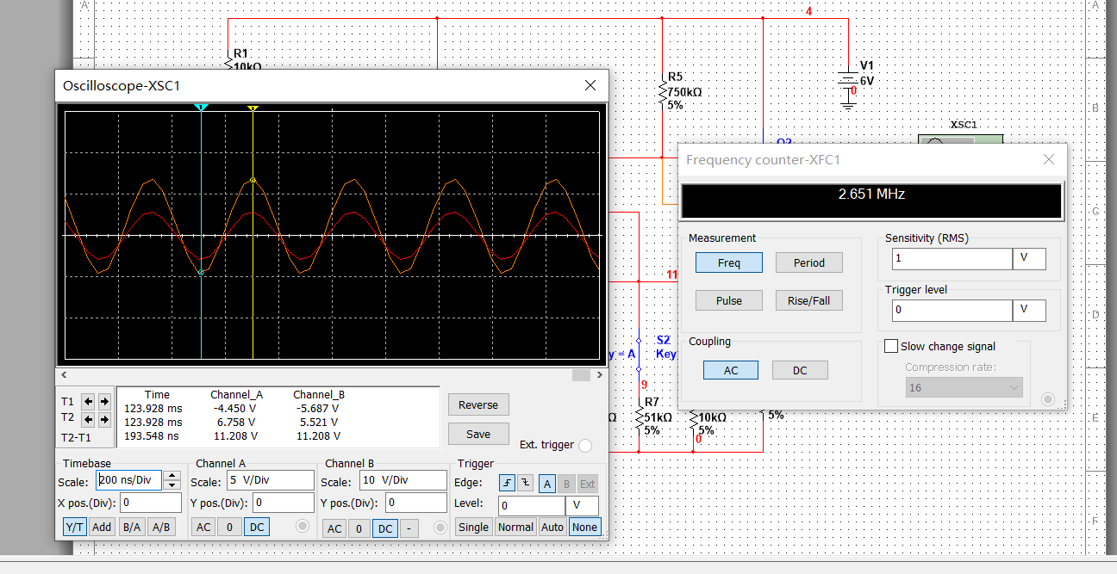
100k欧
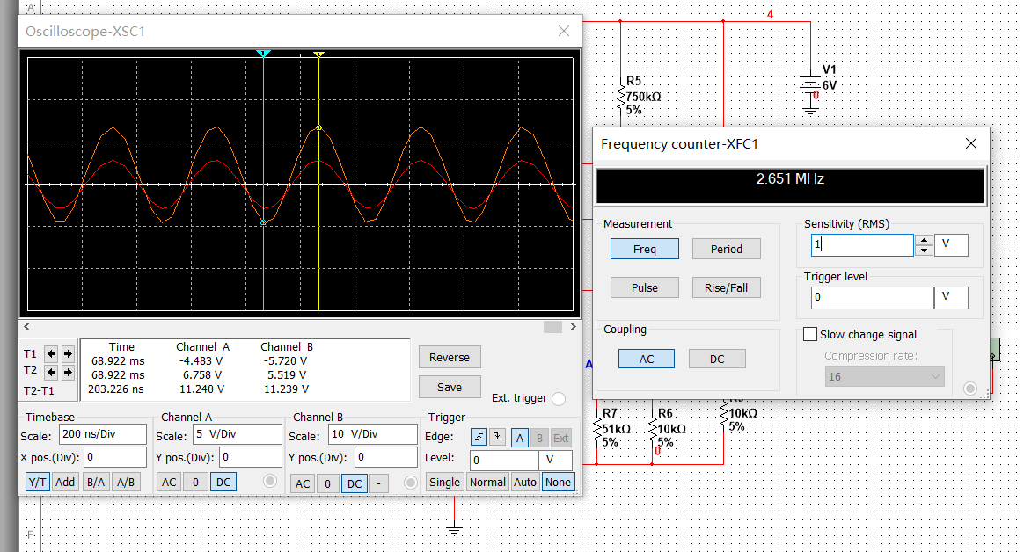
10k欧
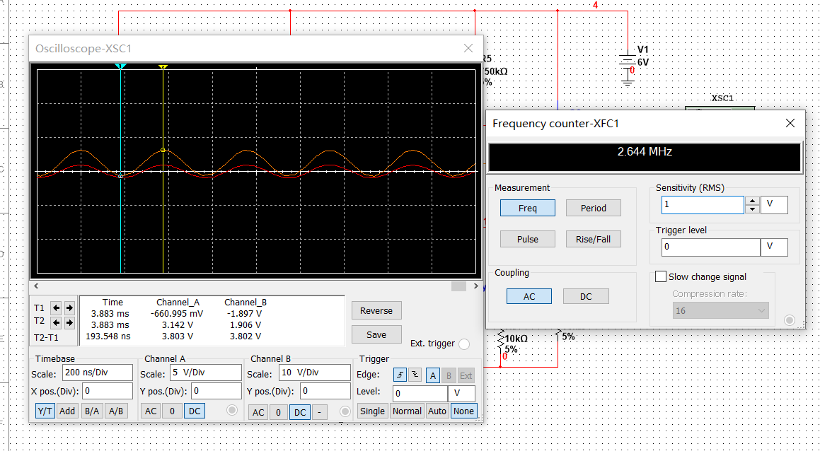
5.RC正弦波振荡电路
(1)改变RW1，查看振荡频率。
(2)改变RW查看输出幅度和波形的改变。
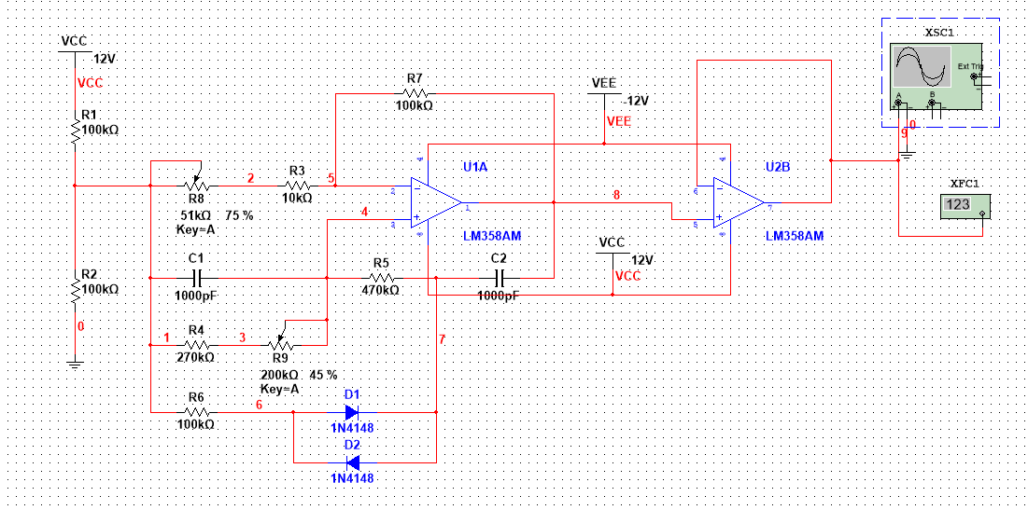
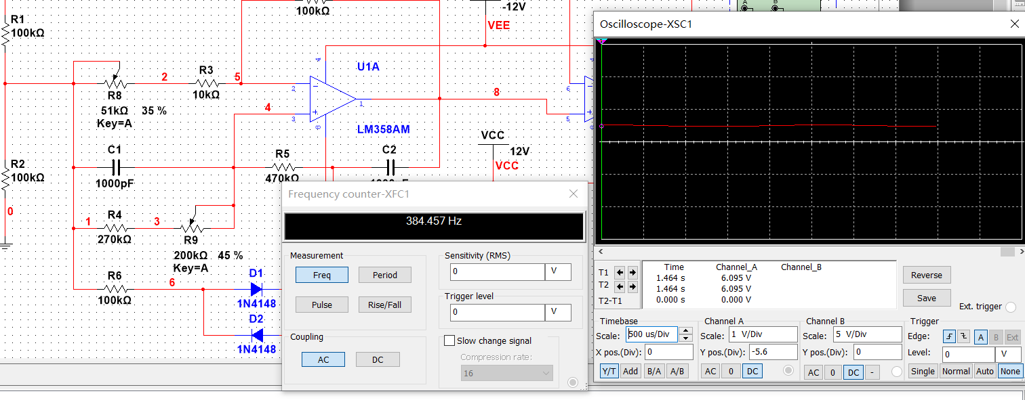
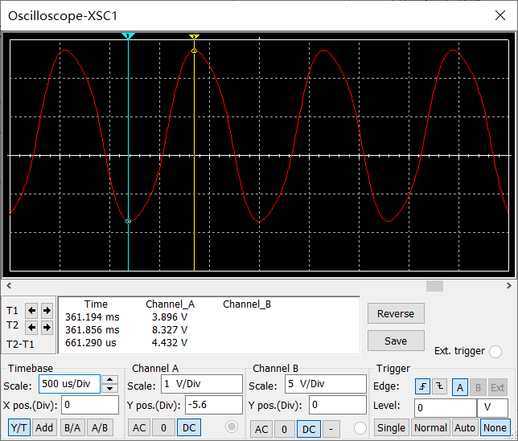
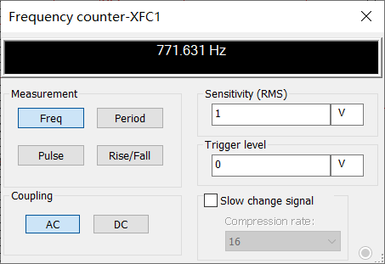
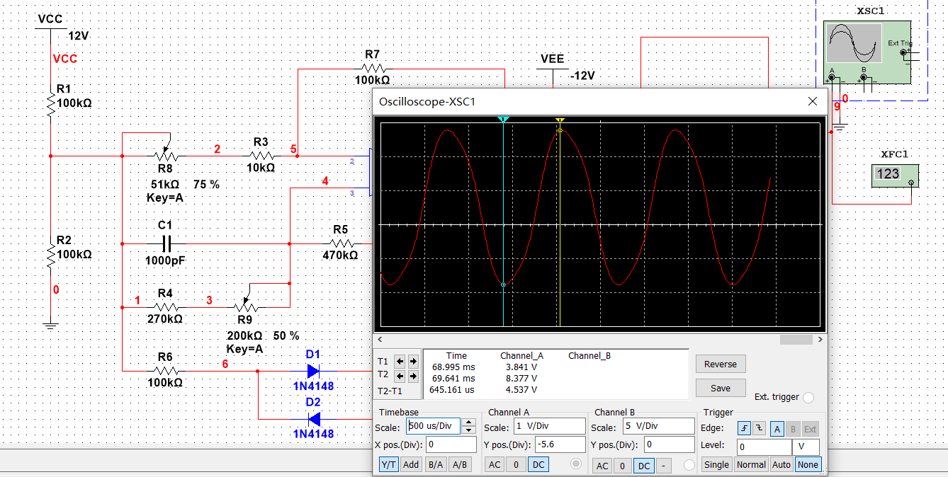
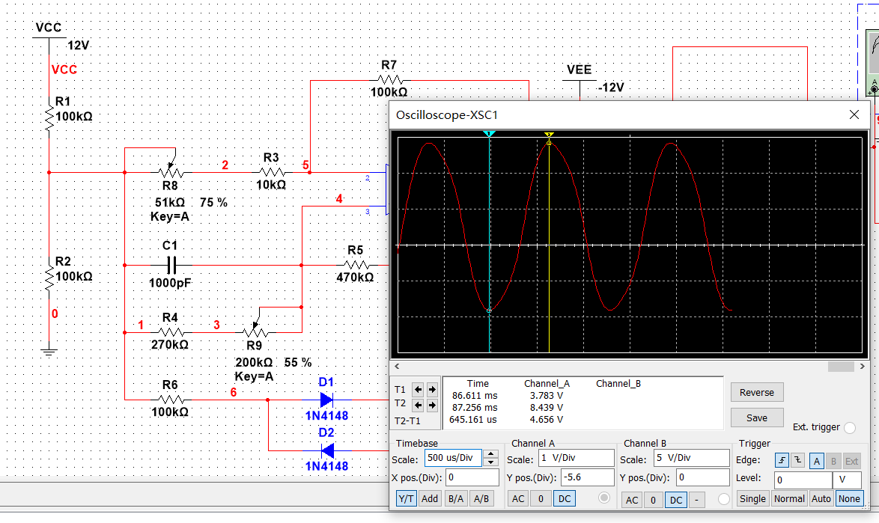
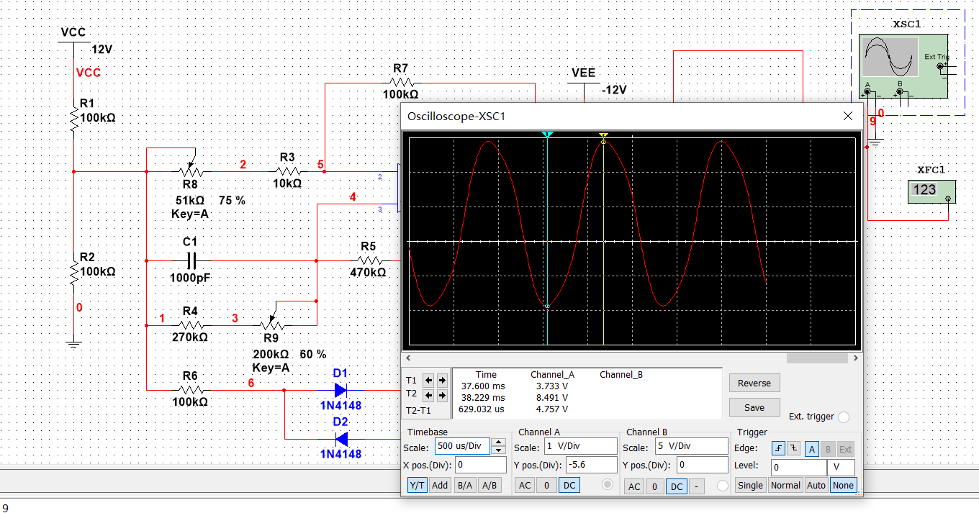
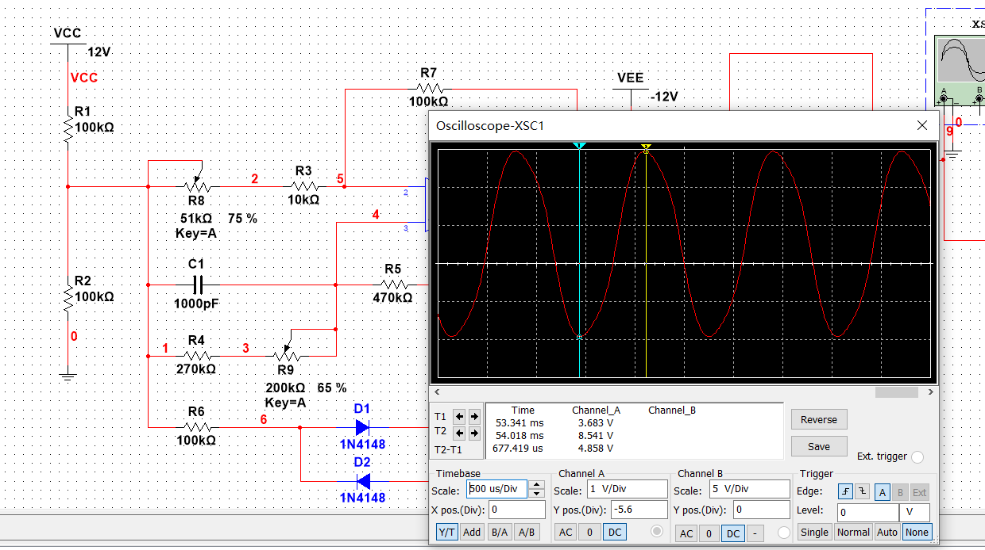

【实际实验分析】

电容三点式：

(1) 改变晶体管的静态偏置,观察对振荡器的振荡频率、输出幅度和波形的影响,并将结果填入自行设计的表格内。
确定最佳静态工作点,并与仿真结果进行比较。
1.
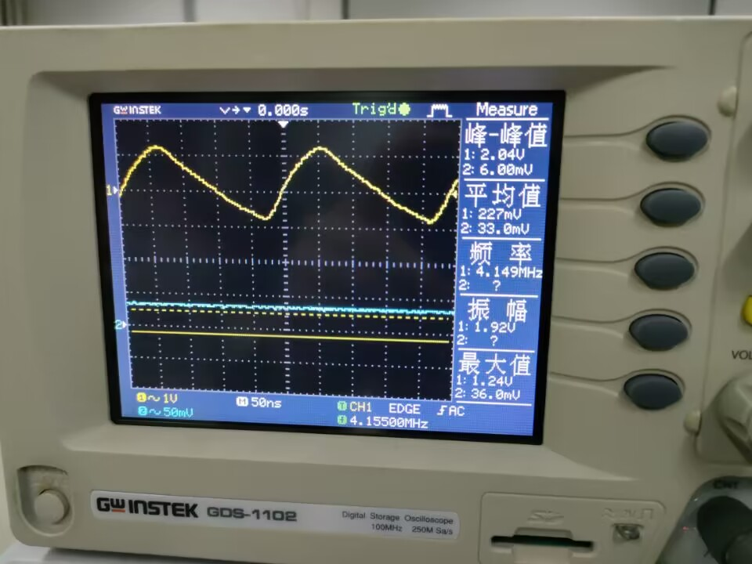
2.
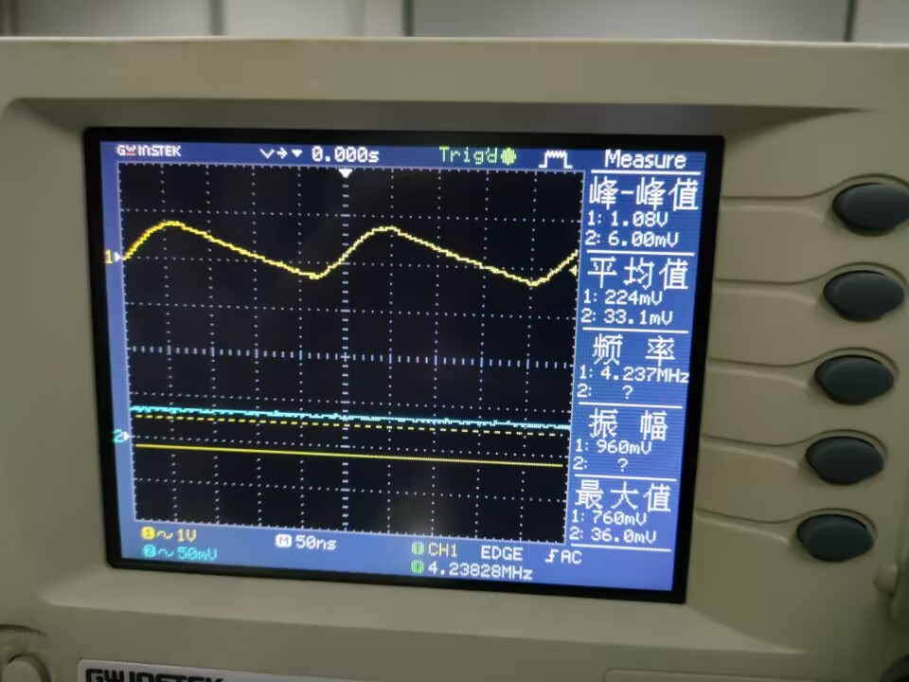
3.
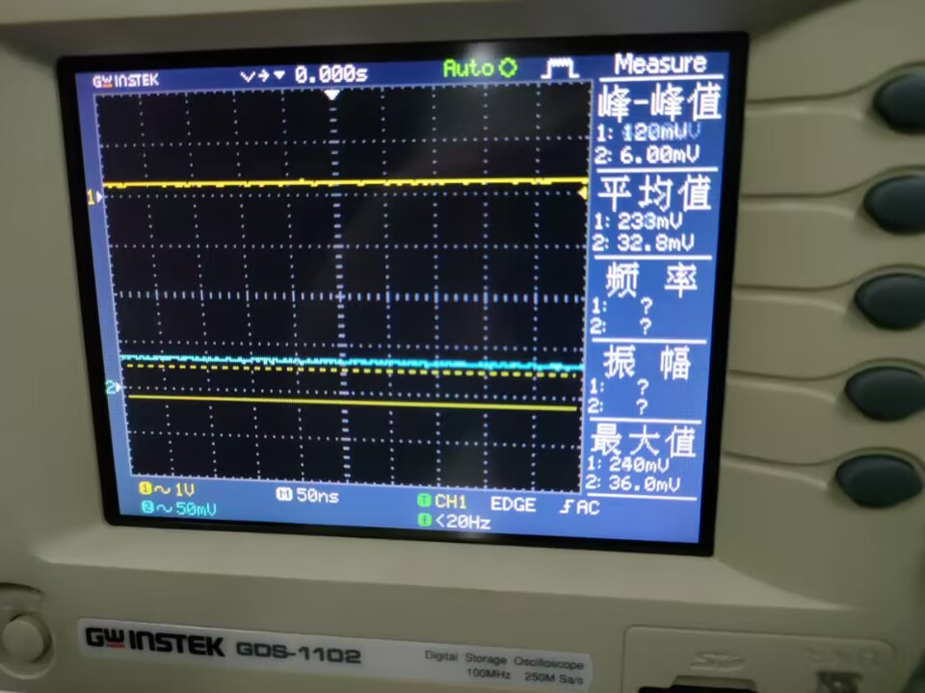
4.
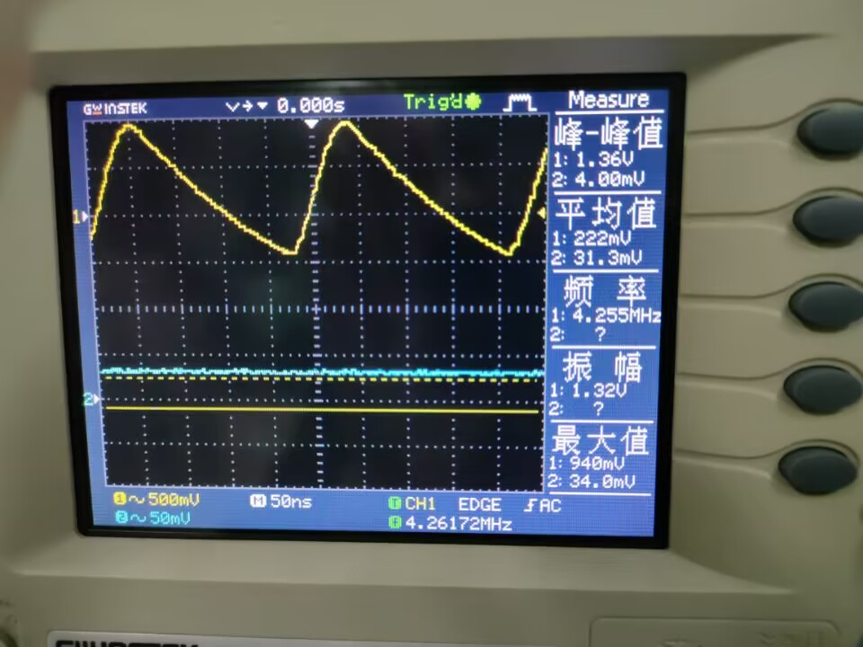
结合静态工作点，表格入下：
VBQ/v | 2.95 | 2.76 | 1.07 | 2.19
VBE/v | 0.637 | 0.672 | 0.678 | 0.654
Vopp/V | 2.04 | 1.14 | - | 1.36
f/MHz | 4.202 | 4.25 | - | 4.255
由测量数据可知，当VBQ=2.95V时达到最大振幅，所以2.95为最佳静态工作点。
(2)观察电路的反馈系数变化对振荡器的振荡频率、输出幅度和波形的影响,并将结果填入自行设计的表格内。由表中的测试数据确定最佳反馈系数,并与仿真结果进行比较。
C2=200pf，C3=750pf
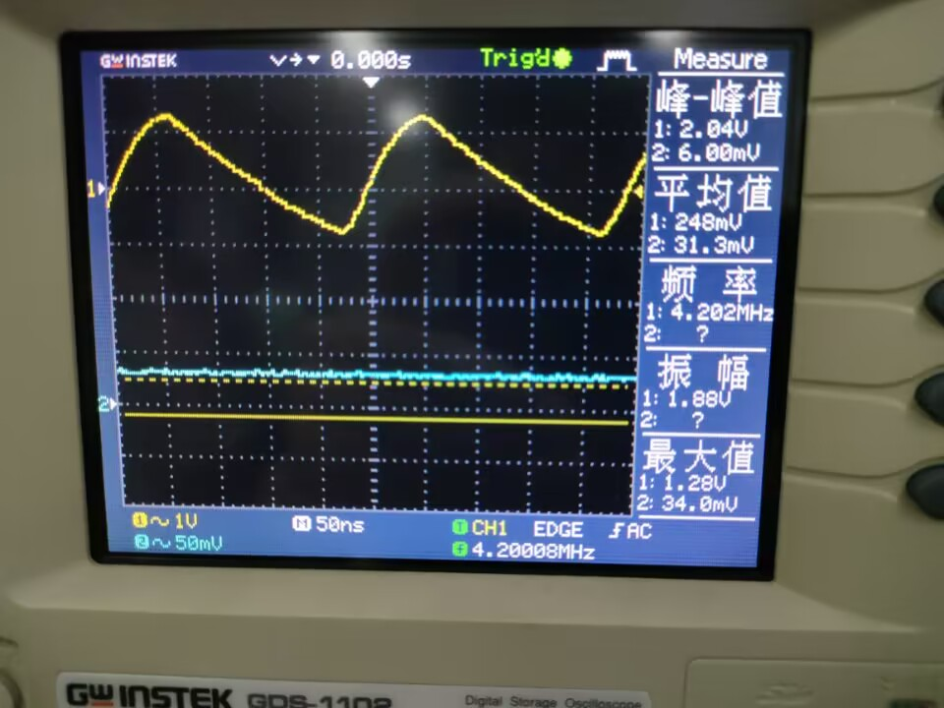
C2=200pf，C3=500pf
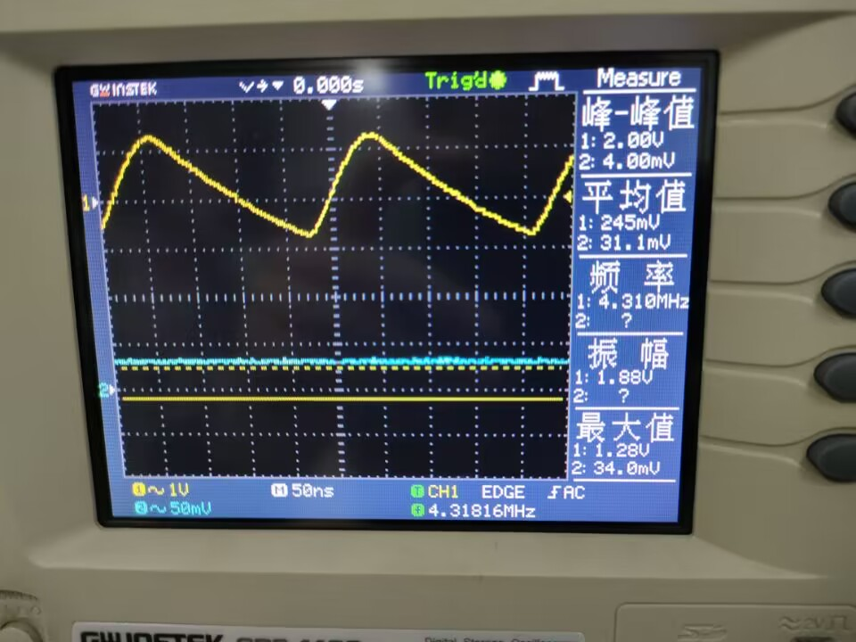
C2=200pf，C3=300pf
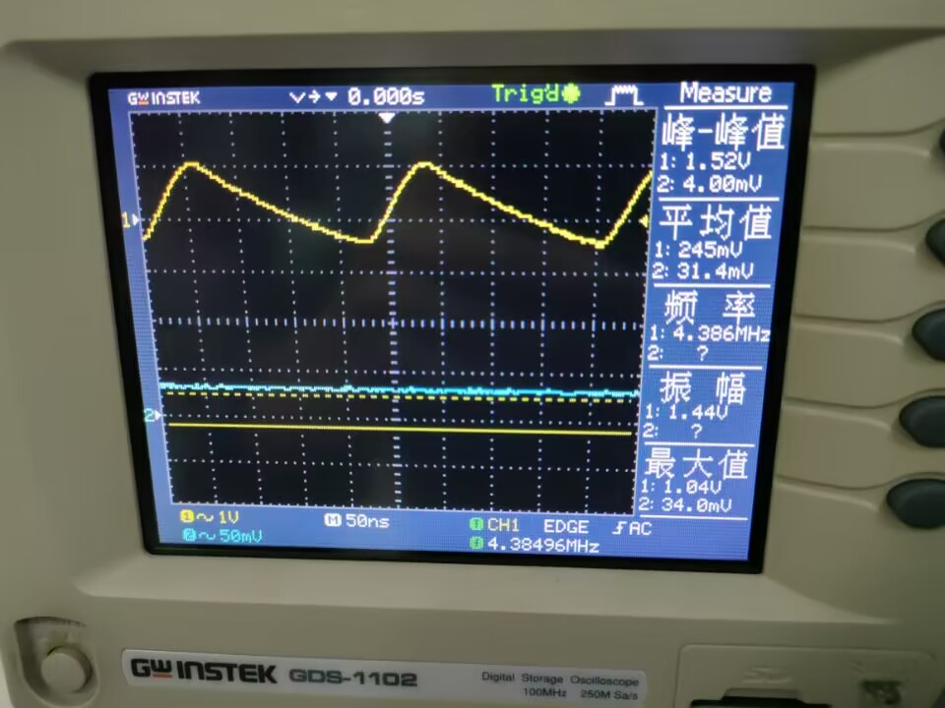
C2=300pf，C3=750pf
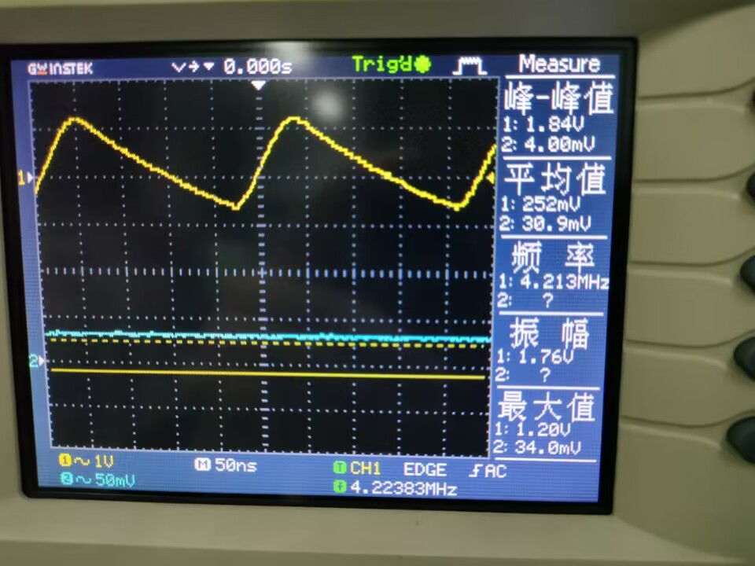
C2=300pf，C3=500pf
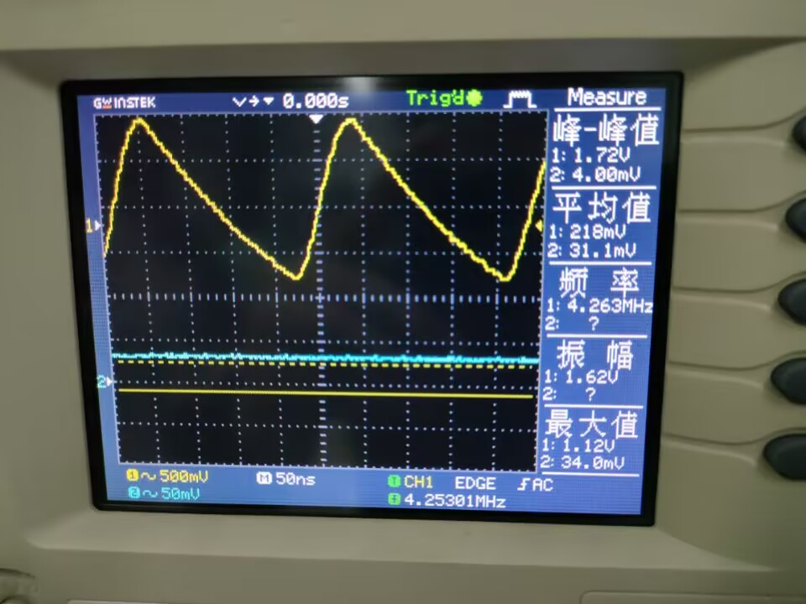
C2=300pf，C3=300pf
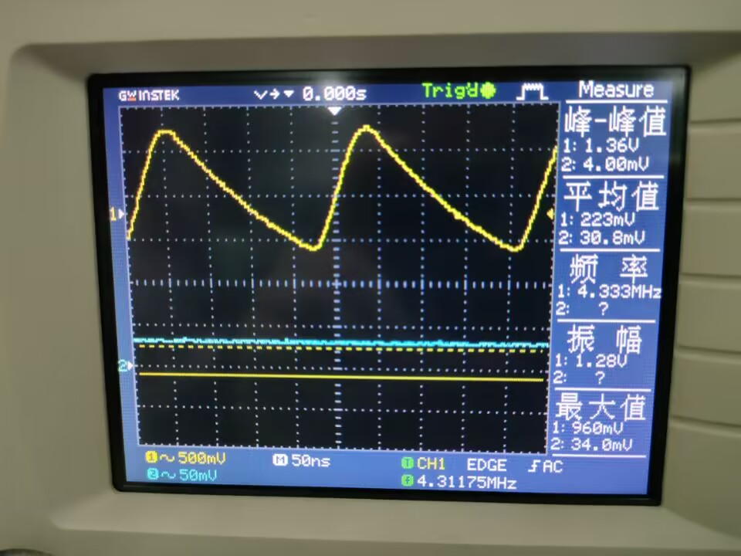
C2/pF | 200 |  |  | 300
C3/pF | 750 | 500 | 300 | 750 | 500 | 300
Vopp/V | 4.202 | 4.310 | 4.386 | 4.213 | 4.263 | 4.333
fosc/MHz | 2.04 | 2 | 1.52 | 1.84 | 1.72 | 1.36
波形失真情况 | 未失真 | 未失真 | 未失真 | 未失真 | 未失真 | 未失真
从理论上来说应该是200,500对应是最佳反馈，但是通过实际实验发现实际存在着误差，与Multisim对比也发现误差很大，说明实验中误差不能忽略。
(3)观察负载变化对振荡器的振荡频率、输出幅度和波形的影响,将结果填入自行设计的表格内,并与仿真结果进行比较。以下为调节负载变化过程中的示波器显示。
负载51k：
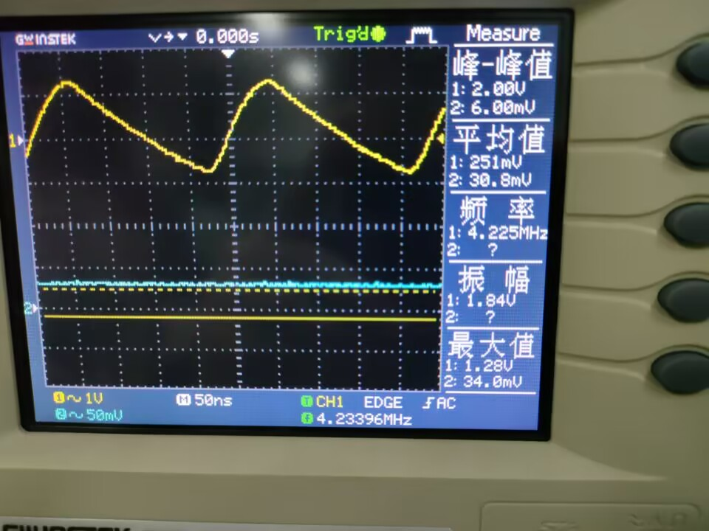
负载10k：
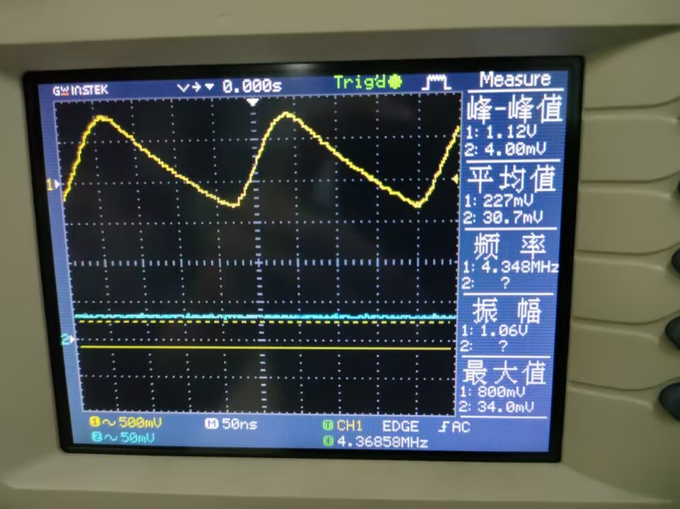
R5/kΩ | 100 | 51 | 10
f1/MHz | 4.202 | 4.225 | 4.348
Vopp/V | 2.04 | 2 | 1.12
波形情况 | 未失真 | 未失真 | 未失真
由上表可知，负载变化对振荡器工作频率的影响是：基本没有影响。对振荡器输出幅度的影响是：负载减小，输出幅度增大。
(4)改变6CO9,测量振荡器的频率范围,并与仿真结果进行比较。
最低频率：
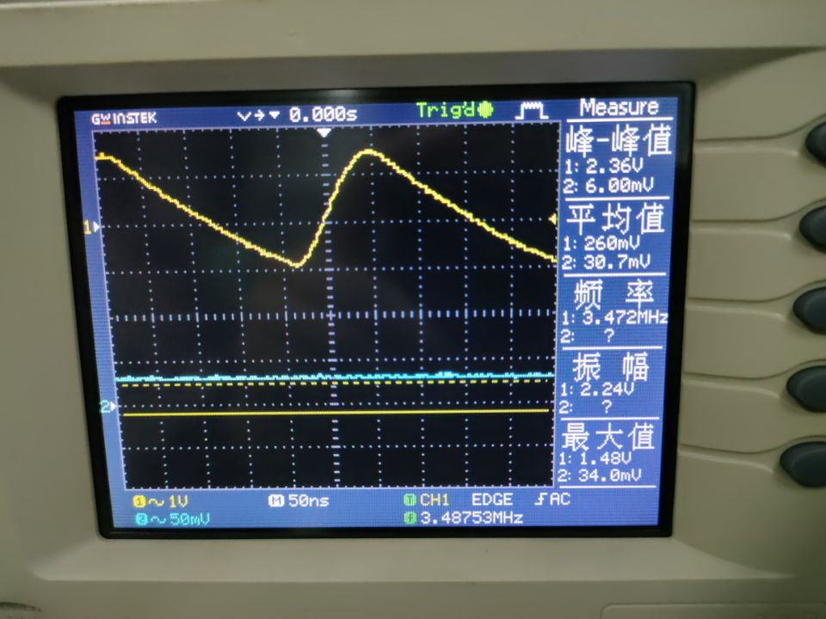
不断地改变6CO9，测量振荡器的频率如上，其频率范围约为3.472MHz—4.202MHz。

【思考题】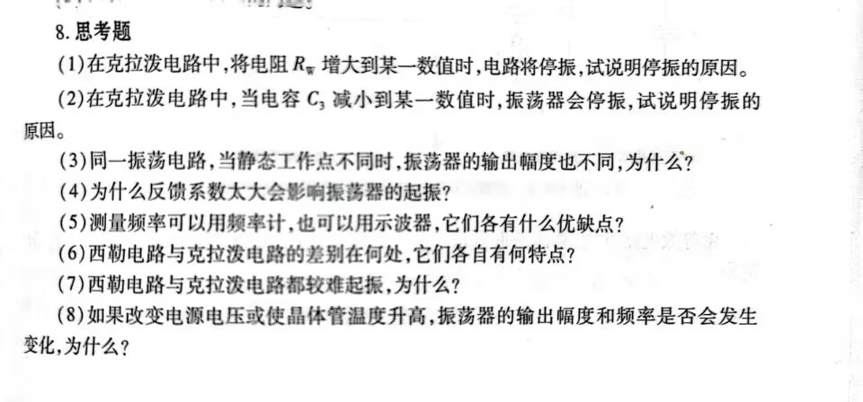

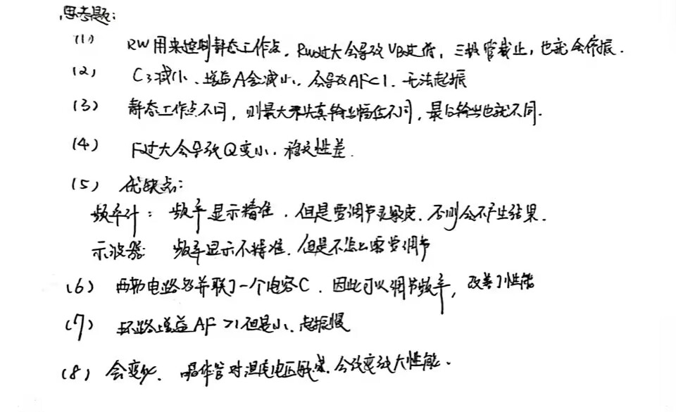

【实际实验分析】
石英晶体振荡器
(1)改变晶体管的静态偏置,观察对振荡器的振荡频率、幅度和波形的影响,并将结果填入自行设计的表格内。
实验中通过改变偏置电阻的阻值实现改变静态偏置，
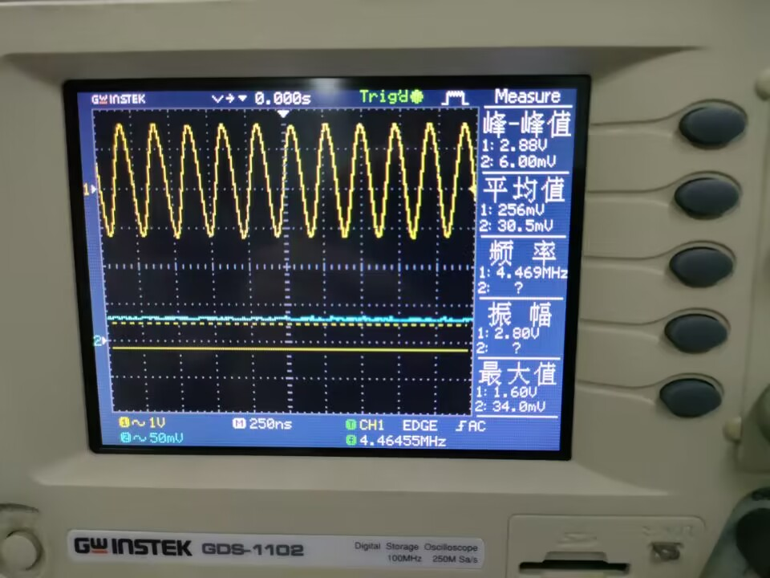
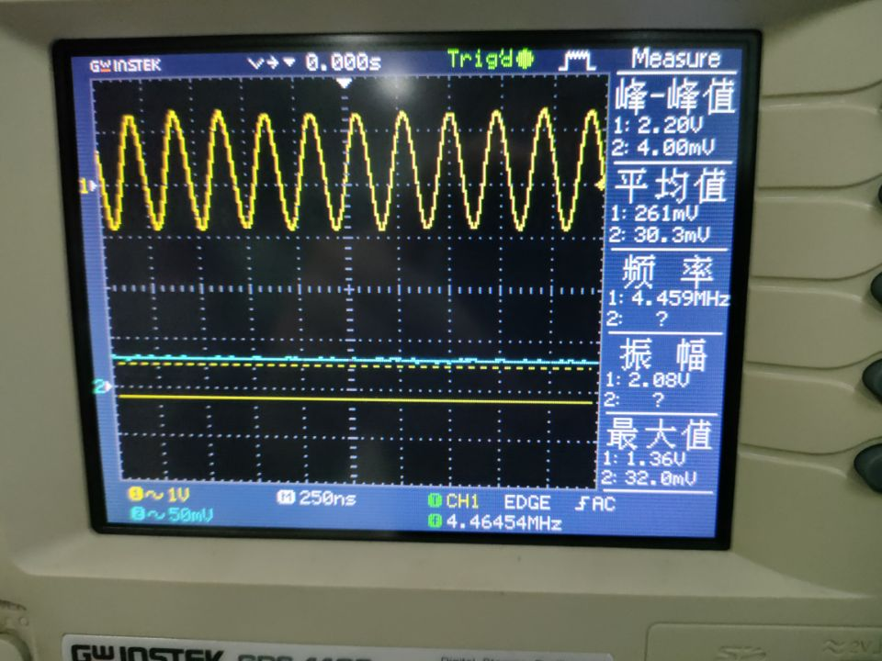
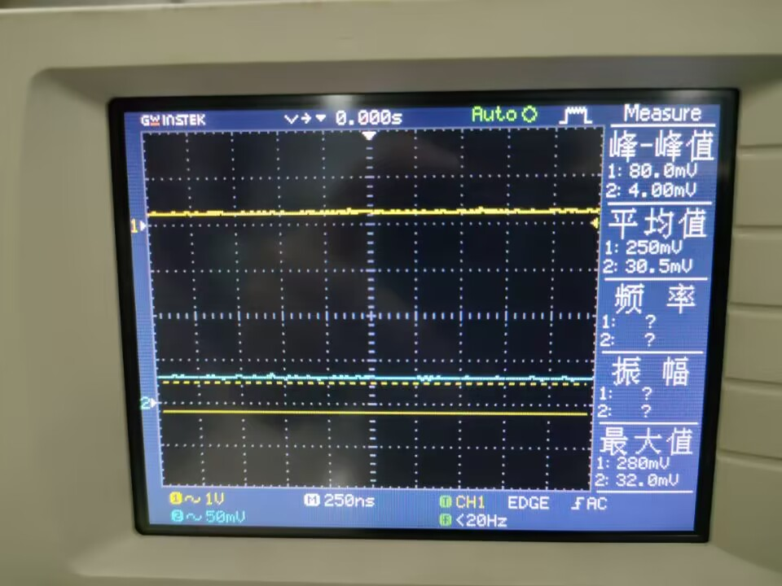
VBE/V | 0.43 | 0.67 | 0.75
VBQ/V | 3.96 | 4.61 | 4.94
Vopp/V | 2.88 | 2.20 | -
fosc/MHz | 4.469 | 4.459 | -
波形 | 未失真 | 未失真 | 失真
由数据可知，当VBQ为3.96V时幅度最大，为最佳静态工作点。
(2)改变晶体管集电极与基极之间的可调电容值,测量振荡器的频率范围。
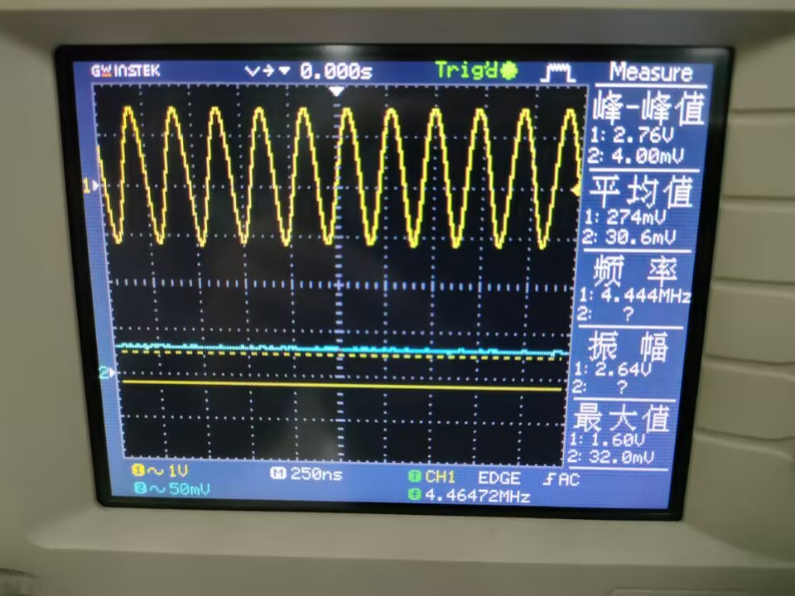
多次改变晶体管集电极与基极之间的可调电容值,测量振荡器的频率在4.46MHz左右，晶振的等效感抗X随角频率的变化率极其陡峭,说明它对频率的变化非常敏感。因而当振荡系统中出现频率不稳定因素影响,使振荡系统的∑X=0时,石英晶体仍然具有极高的频率补偿能力。(3)观察负载变化对振荡器的振荡频率、输出幅度和波形的影响,并将结果填入自行设计的表格内。
100k
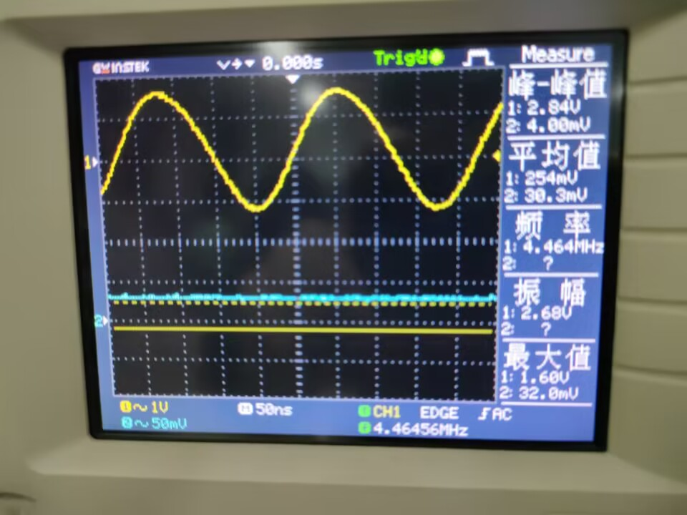
10k
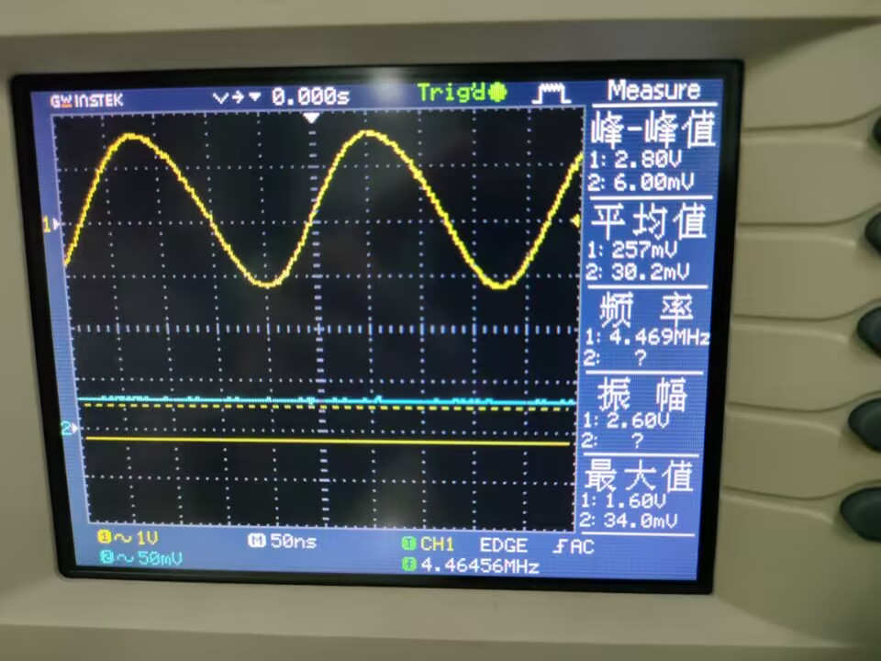
R/kΩ | 100 | 51 | 10
Vopp/V | 2.88 | 2.80 | 2.80
f/MHz | 4.469 | 4.464 | 4.469
波形 | 正弦波 | 正弦波 | 正弦波
结论：通过实验数据可知，由于晶振具有一定程度的稳定性，因此改变负载对振荡器的振荡频率、输出幅度和波形的影响很小。
(4)将(3)的结果与4.4.1小节中实验任务(3)的结果比较,说明负载变化对两种振荡器的不同影响。
结论：
1.对于LC正弦波振荡器，负载的增大会对其波的峰峰值有明显地增大效果。
2.但是对于石英晶体振荡器，改变负载对于振荡器的振荡频率、输出幅度和波形的影响很小。

【思考题】

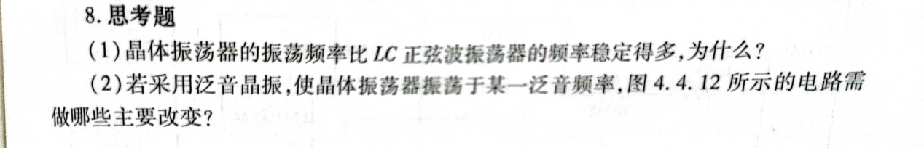
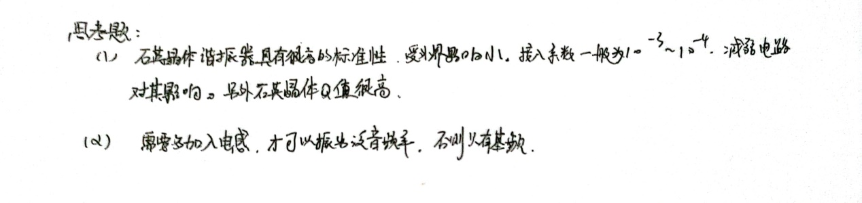

【实际实验分析】
RC正弦波振荡器
(1) 观察电路负反馈系数(调整RW1)的变化对振荡器的振荡频率、输出幅度和波形的影响。
实验过程如下图所示：
失真形状：
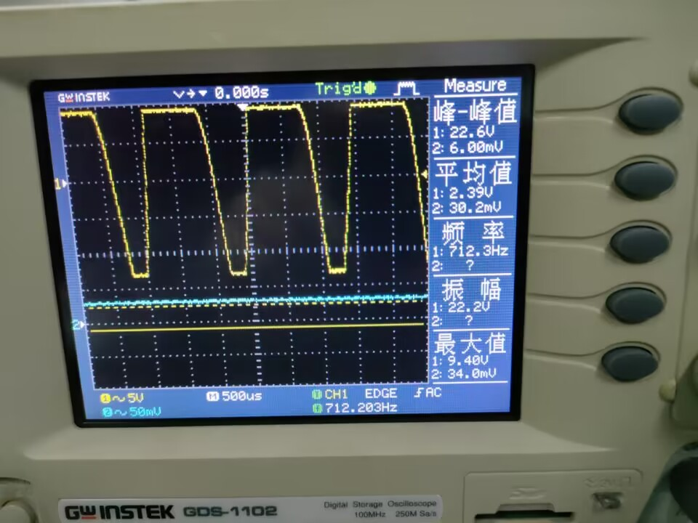
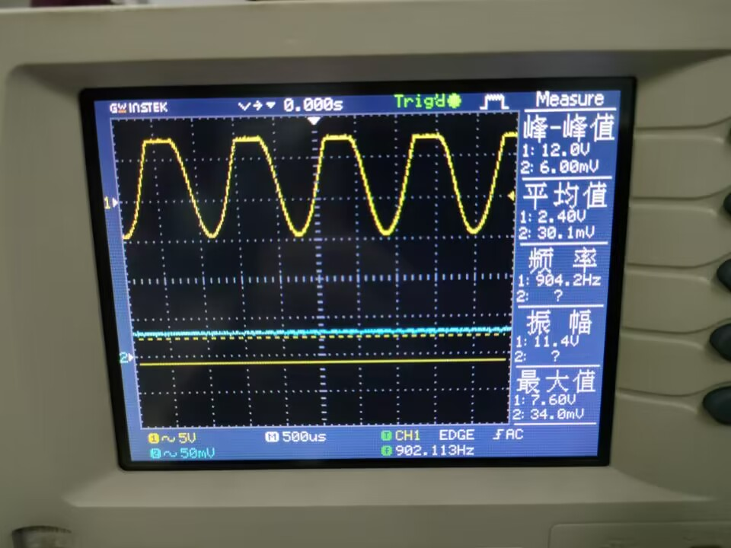
未失真形状：
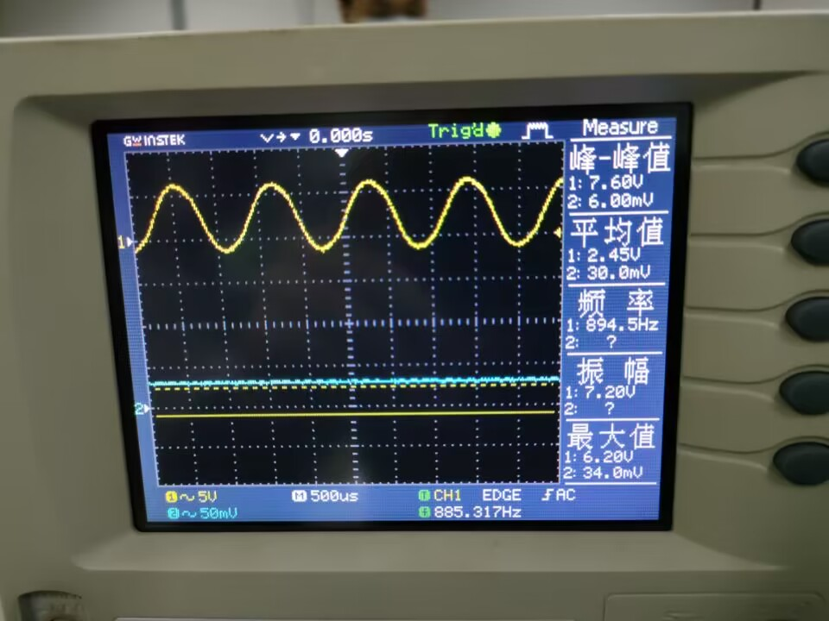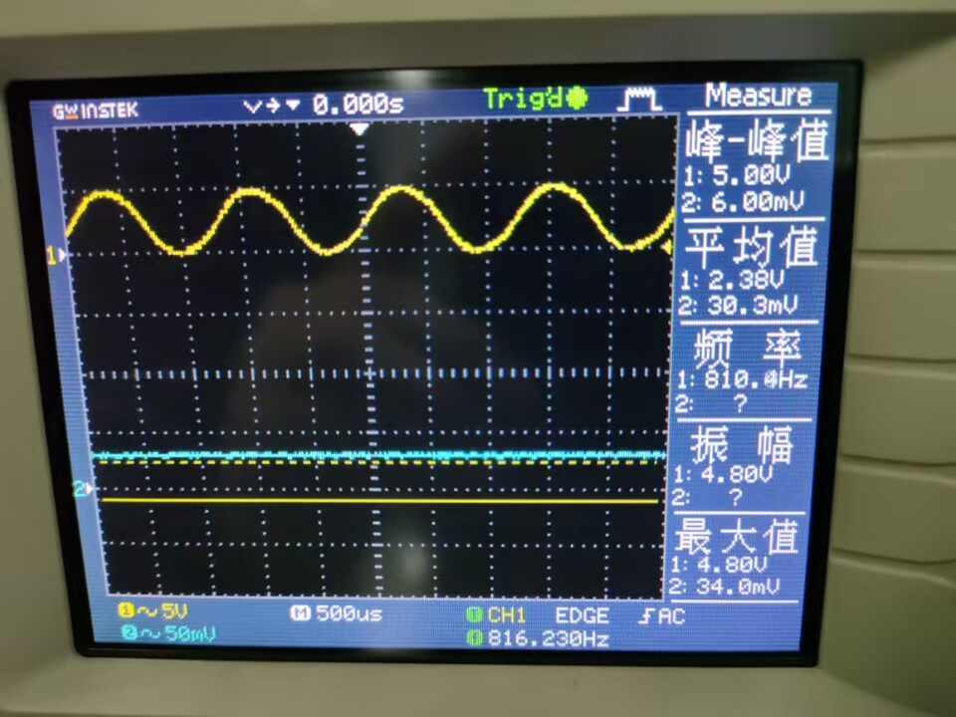
对于幅值来说：由图可以分析得知，幅值随着电阻的增大而增大，但是当频率达到918Hz时，波形出现顶部失真，此时幅值的增长加快，而当波形上下均发生失真时（双向失真），幅值接近稳定。
对于频率来说：在波形未失真时，频率随着电阻的增大而增大，但是当出现顶部失真时，频率开始下降，当下降到一定程度后，波形出现了底部失真。
(2)测量振荡器的频率范围。
由下图可知，振荡器的频率范围约为375 Hz ~914Hz。
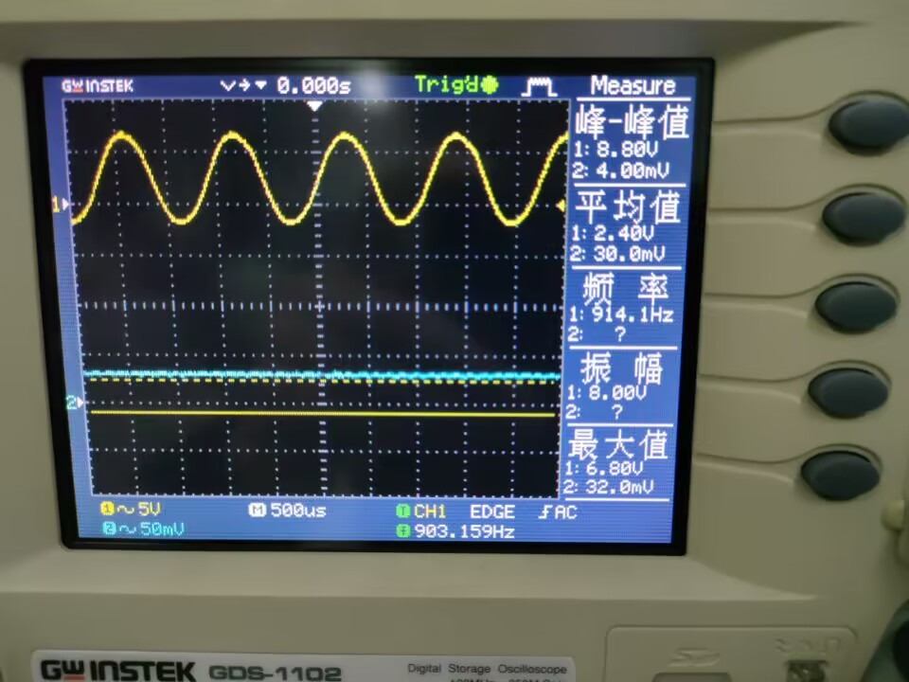
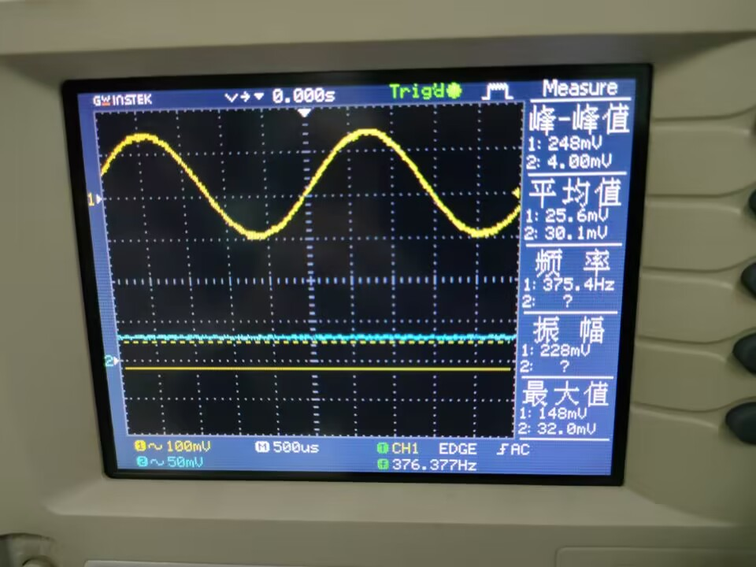

【思考题】
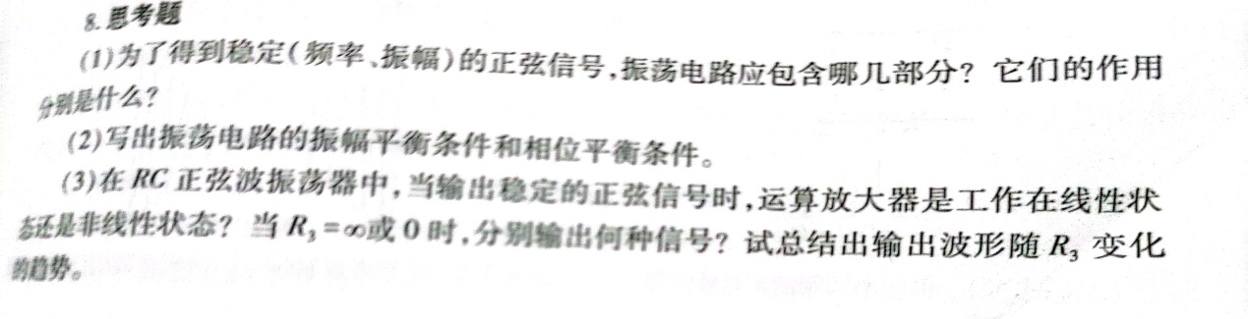
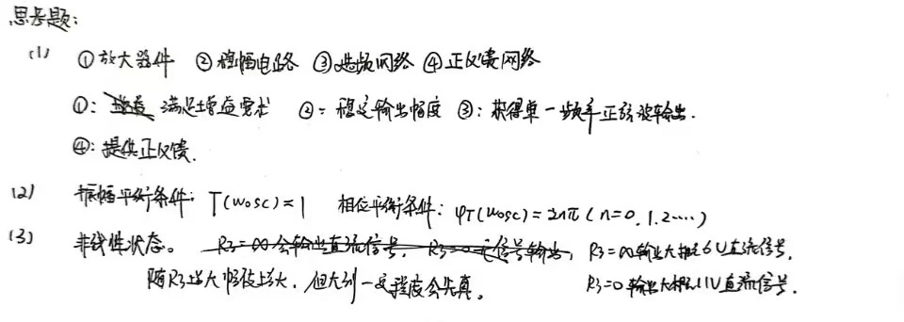

【实验心得】
